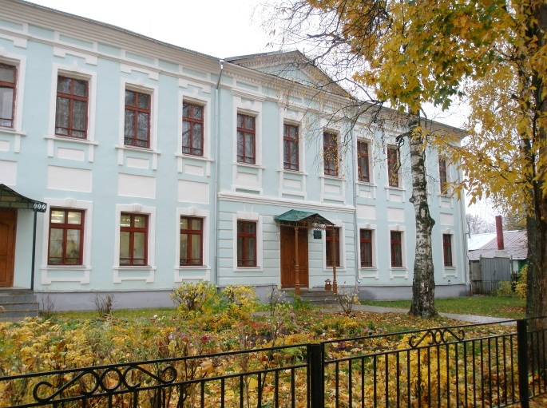 | Публичный доклад директора  ГОУ ЯО Петровской специальной (коррекционной) общеобразовательной школы-интерната  за 2013-2014 учебный год
АНАЛИЗ ОБРАЗОВАТЕЛЬНОЙ СИТУАЦИИ
Анализ учебно-методической работы ГОУ ЯО Петровской школы-интерната
за 2013-2014 учебный год

Цель анализа: выявить стратегические проблемы школы и определить основные пути их решения.

Задачи:
– выявить факторы и условия положительно или отрицательно повлиявшие на результаты деятельности школы;
– сформировать аналитическое обоснование для планирования, обосновать цели и задачи на предстоящий учебный год;
– вскрыть взаимосвязь между результатами деятельности школы, факторами и условиями их формирования;
– оценить качество учебного процесса в целом;
– стимулировать каждого учителя на профессиональное развитие на основе собственной оценки итогов года и оценки его деятельности коллективом;
– установить преемственность между прошедшим периодом жизнедеятельности школы и новым.

Источники педагогического анализа:
- систематизированные данные контроля и оперативной внутришкольной информации;
- школьная документация;
- анализ посещенных уроков и внеклассных мероприятий;
- анализ результатов административных входных, тематических и итоговых контрольных работ, учебного мониторинга;
- системный анализ отчетов классных руководителей, учителей-предметников и руководителей ШМО;
- статистические документы.

Перед педагогическим коллективом на 2013-2014 учебный год были поставлены следующие цели и задачи:

Цель: создание всесторонних условий для удовлетворения познавательных потребностей и раскрытия творческих способностей обучающихся, воспитанников путем обеспечения:
- доступности получения образования;
- совершенствования содержания образовательных программ, технологии образовательного процесса с целью организации познавательно-творческой деятельности обучающихся на уроке;
- оснащения образовательного процесса современными информационно-коммуникативными средствами;
- раскрытия личностных и творческих способностей обучающихся через организацию системы воспитательной и кружковой работы;
- формирования у детей здорового образа жизни, стремления к занятиям физической культурой и спортом;
- улучшения учебно-материальной базы с целью создания комфортных условий для организации образовательного процесса;
- повышения квалификации педагогов в соответствии с планом основных направлений развития школы-интерната.

Задачи:
- обучение и воспитание детей с тяжелой речевой патологией, оказание им специализированной помощи, способствующей преодолению нарушений речи и связанных с ними особенностей психического развития;
- обеспечение охраны и укрепления жизни и здоровья обучающихся, воспитанников;
- обеспечение социальной защиты, психолого-медико-педагогической реабилитации и социальной адаптации обучающихся, воспитанников;
- обеспечение интеллектуального, личностного и физического развития обучающихся, воспитанников;
- осуществление необходимой коррекции ограниченных возможностей здоровья обучающихся, воспитанников;
- воспитание гражданственности, трудолюбия, уважения к правам и свободам человека, любви к окружающей природе, Родине, семье;
- взаимодействие с семьей для обеспечения полноценного развития обучающихся, воспитанников.

1. Анализ управленческой деятельности администрации школы

Организационная структура управления

В целях демократизации и реализации заложенного в «Законе об образовании в Российской Федерации» принципа государственно-общественного управления в школе работает Попечительский совет, который осуществляет стратегическое управление.
Оперативное управление школой осуществляет директор, который опирается на помощь заместителей. В начале года был издан приказ о распределении обязанностей между членами администрации.

Информационно-аналитическая деятельность

Для обеспечения законного функционирования школы под контролем администрации находилось состояние нормативно-правовой документации. В 2013-2014 учебном году была проведена процедура лицензирования дополнительных программ, получена лицензия на осуществление образовательной деятельности № 108/14 от 26.05.2014г. Наряду с учредительными документами в школе действовали следующие локальные правовые акты:
- приказы директора;
- решения педагогического совета, совещания при директоре;
- методических объединений учителей начальной школы, учителей-предметников, учителей-логопедов, родительских собраний, Совета школы-интерната, Попечительского совета, школьного ПМПк, Совета СПБПУ;
- протоколы заседаний педагогического совета, совещания при директоре, методических объединений учителей начальной школы, учителей-предметников, учителей-логопедов, родительских собраний, Совета школы-интерната, Попечительского совета, школьного ПМПк, Совета СПБПУ;
- договоры;
- инструкции;
- положения,
которые регламентировали деятельность школы.

В течение учебного года было принято решение о проведении работы в летний период 2014 года по совершенствованию школьных локальных актов.
В целях повышения уровня доступности нормативно-правовой базы для учителей, родителей и учащихся наиболее актуальные локальные акты были размещены на школьном сайте. Локальные акты школы хранятся на цифровых и бумажных носителях в папке-накопителе.
Уровень доступности нормативно-правовой базы и информированности учителей повысился.
Проводились мониторинговые исследования, результаты которых отражались в аналитических справках. В рамках мониторинга изучалось состояние документации, результаты обучения, кадровый состав и другие объекты.
Для оперативного информирования педагогов о процессах, происходящих в школе и в образовании, применялись современные компьютерные технологии, составлялись памятки, использовались информационные стенды, проводились индивидуальные консультации.
Уровень информационно-аналитической деятельности администрации за 2013-2014 учебный год достаточный.

Планово-прогностическая деятельность

В течение 2013-2014 учебного года были составлены общешкольные и текущие планы работы школы по всем направлениям учебного процесса. Это рабочие программы по всем предметам учебного плана, факультативных курсов, планы внутришкольного контроля, работы педагогического совета, методических объединений и др. Была разработана и утверждена основная образовательная программа основного общего образования.
В целях демократизации процесса управления к планированию работы школы привлекался весь педагогический коллектив.
Все планы были доступны для исполнителей, размещались на стендах в учительской, в папках-накопителях, озвучивались на совещаниях.

Контрольно-аналитическая деятельность

В течение прошедшего учебного года администрация школы стремилась к демократизации учебного процесса. В частности, в осуществлении контроля принимали участие не только администрация, но и руководители МО, а также классные руководители.
Основными элементами контроля УР в прошедшем учебном году были:
- выполнение всеобуча;
- состояние преподавания учебных предметов;
- качество ЗУН учащихся;
- качество ведения школьной документации;
- выполнение учебных программ и предусмотренного минимума контрольных и практических работ;
- выполнение решений педагогических советов и совещаний.
Формы контроля, используемые в школе:
- классно-обобщающий контроль;
- обзорный контроль – обеспеченность учебниками, состояние школьной документации, состояние учебных кабинетов на начало и конец учебного года, контроль календарно-тематического планирования и выполнения программ, организация повторения, организация работы факультативов, посещаемость занятий учащимися, работа с отстающими детьми, организация физкультурно-оздоровительной работы, состояние охраны труда и техники безопасности во время учебного процесса;
- административный контроль над уровнем ЗУН по предметам – стартовый контроль (в начале года), текущий контроль (по четвертям, полугодиям), итоговый контроль (на конец учебного года);
- предметно-обобщающий контроль;
- персональный контроль.
Администрацией школы в рабочем порядке по плану внутришкольного контроля посещались уроки, проводились контрольные работы, анализ полученных результатов, проводилась проверка состояния школьной документации (дневников, классных журналов, рабочих тетрадей учащихся).
Анализ посещенных уроков показал, что не все педагоги проводят их в соответствии с требованиями государственного стандарта по предмету, не всегда используют активные формы и методы обучения, новое техническое оборудование, исследовательские и проектные виды деятельности учащихся на уроке. Всем учителям рекомендовано внести изменения в формы работы, активнее использовать интерактивную доску при организации образовательного процесса, повышать мотивацию учащихся к изучению предметов через привлечение дополнительного материала, не забывать о единстве коррекционного пространства в школе.
2. Анализ деятельности школы, направленной на получение бесплатного основного общего образования

В начале 2013-2014 учебного года было сформировано 10 классов, в которых обучалось 79 учащихся. В течение данного учебного года прибыли 6 обучающихся. В конце текущего года в школе было 84 обучающихся, 83 из них успешно окончили учебный год и переведены в следующий класс, 1 учащаяся оставлена на повторный курс обучения по программе 7 класса в связи с длительным заболеванием и нахождением на стационарном лечении в хирургическом отделении ГБУЗ ЯО «Областной детской клинической больницы», её обучением при нахождении на стационарном лечении только в течение I учебной четверти 2013-2014 учебного года (справка об обучении прилагается) и дальнейшей отменой обучения лечащим врачом вследствие неудовлетворительного самочувствия.
Режим работы учреждения – 6-ти дневная учебная неделя в 0-9 классах. Организация учебного процесса регламентируется учебным планом и расписанием занятий. Максимальный объем учебной нагрузки обучающихся соответствует максимально допустимому количеству часов с учетом учебной недели.
Программно-методическое обеспечение позволило в полном объеме реализовать учебный план.
Качество учебного плана

Учебный план ГОУ ЯО Петровской специальной (коррекционной) общеобразовательной школы-интерната на 2013-2014 учебный год был составлен на основе приказа Министерства образования РФ от 10.04.2002г. №29/2065-П «Об утверждении учебных планов специальных (коррекционных) общеобразовательных учреждений для обучающихся, воспитанников с отклонением в развитии»; Федерального государственного образовательного стандарта начального общего образования (приказ Минобрнауки России от 06.10.2009 № 373 «Об утверждении и введении в действие федерального государственного образовательного стандарта начального общего образования»); приказа Минобрнауки России от 26.11.2010 № 1241 «О внесении изменений в федеральный государственный образовательный стандарт начального общего образования, утвержденный приказом Министерства образования и науки РФ от 06.10.2009 № 373».
Учебный план предусматривал:
5-летний срок освоения образовательных программ начального общего образования для подготовительного-4 классов. Продолжительность учебного года: подготовительный-1 класс – 33 учебные недели, 2-4 классы –34 учебные недели;
6-летний срок освоения образовательных программ основного общего образования для 5-10 классов. Продолжительность учебного года –34 учебные недели (не включая экзаменационный период).
Во всех классах обучение велось в первую смену. Продолжительность учебной недели – 6 дней, продолжительность уроков во 2-10 классах – 45 минут, в подготовительном-первом классах в 1 полугодии 35 минут, во 2 полугодии – 45 минут. «Для удовлетворения биологической потребности в движении независимо от возраста обучающихся …» во всех классах введены 3 часа физической культуры в неделю, следуя рекомендациям СанПиН от 29.12.2010 № 189 статья Х, п. 10.20.
Учебный план представлен для начального общего и основного общего образования. Учебный план ГОУ ЯО Петровской школы-интерната имеет свои особенности, обусловленные специфическими тяжелыми нарушениями речи детей, которые препятствуют их успешному обучению. При этом данный контингент учащихся имеет сохранный физический слух и интеллектуальные возможности, достаточные для освоения общеобразовательной программы.
Специфика обучения в I отделении ГОУ ЯО Петровской школы-интерната обуславливает необходимость вычленения следующих курсов:
1. Общеобразовательный курс включал в себя набор основных учебных предметов общеобразовательного учреждения и был призван обеспечить соответствующий стандартам начального и основного общего образования уровень знаний, умений, навыков и сведений об окружающем мире, его социальном, естественно-научном устройстве, нравственных ценностях. В области методики эти предметы адаптируются и преобразуются, приобретая коррекционно-развивающую направленность в связи с особенностями речевого и личностного развития обучающихся на разных этапах обучения.
2. Коррекционный лингвистический курс, который включал в себя специальные предметы («Произношение», «Логоритмика» в подготовительном-первом классах, «Развитие речи», «Индивидуальные и групповые логопедические занятия» в подготовительном-10 классах) и общеобразовательные, адаптированные для обучающихся с речевой патологией («Обучение грамоте» в подготовительном-1 классах, «Литературное чтение» во 2-4 классах, «Литература» в 5-10 классах, «Русский язык» во 2-10 классах). Целью этого курса являлось: формирование полноценной речевой деятельности как одной из важнейших предпосылок успешного обучения и средства успешной адаптации личности в обществе.
«Индивидуальные и групповые логопедические занятия» проводились вне сетки уроков. Их цель – преодоление речевых трудностей, препятствующих усвоению материала на уроках «Лингвистического» и «Общеобразовательного» курсов. Эти занятия проводились:
– в подготовительном, 1-4 классах с одним обучающимся в течение 15 минут, с группой (2-4 обучающихся) в течение 20-25 минут;
– в 5-10 классах с одним обучающимся – 15 минут, с группой (2-5 обучающихся) – 30-40 минут.
Частота посещений индивидуальных занятий обучающимися – 2-3 раза в неделю. Поэтому и суммарная нагрузка на обучающегося, которая вошла в базисный план из раздела «Индивидуальные логопедические занятия», – 1 академический час.
Сроки изучения иностранного языка смещены в 5 класс в связи с психофизическими особенностями детей с тяжелой речевой патологией.
Часы «Произношение» (занятий коррекционной направленности) и «Обучение грамоте» в подготовительном классе распределялись: в добукварный период – «Произношение» - 4 часа, «Обучение грамоте» - 1 час; в букварный период – «Произношение» - 3 часа, «Обучение грамоте» - 3 часа.
В соответствии с пунктом 1 плана мероприятий по введению во всех субъектах Российской Федерации комплексного учебного курса для общеобразовательных учреждений «Основы религиозных культур и светской этики», утвержденного распоряжением Правительства Российской Федерации от 28 января 2012г. № 84-р, в 4 классе введен курс «Основы религиозных культур и светской этики».
Разделы «Обязательные занятия по выбору» представлены с учетом особенностей психологического и речевого развития обучающихся, воспитанников, обеспечения преемственности между начальной и основной школами, успешной адаптации при обучении в других учебных заведениях.

Начальная школа (0 - 4)
Подготовительный, 1 класс – математика и конструирование.
Подготовительный, 1 кл. – «Детская риторика».
Подготовительный, 1, 2, 3, 4 кл. – 3-ий час физической культуры.
3, 4 классы – интегрированный курс «Окружающий мир».
2 класс – русский язык.
Факультативные занятия коррекционной направленности в начальной школе представлены «Детской риторикой» во 2 классе, «Основами компьютерной грамотности» в 3, 4 классах.

Основная школа
С целью усиления роли дисциплин, обеспечивающих успешную социализацию учащихся, в учебном плане основной школы обязательные занятия по выбору и факультативные занятия коррекционной направленности представлены:
- иностранным языком (английским) в 5, 6, 7, 8, 9 классах;
- историей в 5 классе;
- обществознанием в 9 классе;
- русским языком в 7, 8 классах;
- развитием речи в 9 классе;
- биологией в 6 классе;
- физической культурой в 5, 6, 7, 8, 9 классах;
- основами компьютерной грамотности в 5, 6, 7, 8, 9 классах;
- декоративно-прикладным искусством в 5, 7 классах;
- иностранным языком (английским) в 5, 6, 7, 8, 9 классах.
Общеобразовательные курсы преподаются по программам для общеобразовательных учебных заведений, адаптированных к специфике школы.
Введение предмета «Иностранный язык (английский)» в 5-9 классах позволит выпускникам учреждения получить среднее (полное) общее образование.
Курс «Основы безопасности жизнедеятельности» интегрирован в курсы «Физической культуры», «Химии», «Биологии», «Географии», «Обществознания», цикла классных часов в основной школе. В начальной школе курс «Основы безопасности жизнедеятельности» интегрирован в курс «Окружающий мир».
В 7 классе в течение первой и начала второй учебных четвертей изучался предмет «Математика» (6 часов), затем часы подразделялись на курсы «Математика (алгебра)» (4 часа) и «Математика (геометрия)» (2 часа).
Для проведения уроков технологии класс делился на 2 подгруппы.
В соответствии с приказами Минобрнауки Российской Федерации от 03.06.2011 № 1994 «О внесении изменений в федеральный базисный учебный план и примерные учебные планы для общеобразовательных учреждений РФ, реализующих программы общего образования, утвержденные приказом Министерства образования РФ от 09.03.2004 № 1312», от 01.02.2012 № 74 «О внесении изменений в федеральный базисный учебный план и примерные учебные планы для общеобразовательных учреждений РФ, реализующих программы общего образования, утвержденных приказом Министерства образования РФ от 09.03.2004 № 1312» учебный предмет «Математика» на ступени основного общего образования представлен в качестве единого курса без деления на отдельные учебные предметы «Алгебра» и «Геометрия». Изучение предмета «Математика» в 7-9 классах в 2013-2014 учебном году было организовано традиционным параллельным изучением двух курсов «Алгебра» и «Геометрия».
Все предметы обеспечены государственными программами. По всем предметам учебного плана учителями-предметниками разработаны рабочие программы. В целях полного выполнения учебного плана в течение года была организована своевременная замена уроков в случае отсутствия какого-либо учителя.

Таким образом, учебный план на 2013-2014 учебный год выполнен, учебные программы пройдены. Анализ деятельности по обеспечению реализации школой федерального и регионального компонентов учебного плана в целях сохранения единого образовательного пространства позволил сделать следующие выводы:
– учебный план отвечает целям и задачам школы, обеспечивает единое образовательное пространство и гарантирует усвоение минимальных образовательных стандартов по всем предметам Базисного учебного плана;
– школьный компонент реализован через факультативные курсы и дополнительные часы по предметам.

Анализ учебной деятельности

Школа осуществляет образовательную деятельность по общеобразовательным программам начального и основного общего образования.
83 обучающихся успешно окончили учебный год и переведены в следующий класс, 1 учащаяся оставлена на повторный курс обучения по программе 7 класса.
В течение 2013-2014 учебного года осуществлялся педагогический мониторинг, одним из основных этапов которого является отслеживание и анализ качества обучения по ступеням, анализ уровня промежуточной аттестации по предметам с целью выявления недостатков в работе педколлектива по обучению учащихся и их причин.

Состояние качества знаний, умений и навыков учащихся

Количество учащихся – 84 Окончили на «4» и «5»:
Во 2-4 классах – 13 чел. из 29 аттестованных (45%); в 5-9 классах – 14 чел. из 40 аттестованных (35%); всего по школе – 27 чел. из 69 аттестованных (39%).

В целом по школе количество учащихся, закончивших учебный год на «4» и «5», возросло с 8 человек в 2009-2010 учебном году до 27 человек в 2013-2014 учебном году, что говорит о положительной динамике по данному показателю, повышении уровня мотивации воспитанников к обучению, их заинтересованности в результатах учебного труда.
Данные по качеству знаний и успеваемости в классах
Итоги 2013-2014 учебного года

Самый высокий показатель качества знаний (50%) в 3, 6 и 9 классах (классные руководители Новикова Н. Ю., Курнина О. Е., Новикова О. А. соответственно). Одной из основных причин по улучшению данного показателя в старших классах является привлечение учащихся к обучению на дистанционных курсах по предметам, в частности, в 2013-2014 учебном году 6 ребят 6, 8, 9 классов обучались дистанционно по русскому языку и математике.

Сравнительный анализ стартовых контрольных срезов в начальной школе (сентябрь)

Математика

Класс | Обученность | Качество | Средний балл
Второй | 9 (100%) | 6 (66,6 %) | 3.3
Третий | 9 (82%) | 4 (36%) | 3.4
Четвертый | 7 (100%) | 3 (42%) | 3.4

Типичные ошибки, допущенные в стартовых контрольных работах:
Затруднения в решении задач и уравнений, ошибки в вычислениях, порядок выполнения действий.
Основные выводы и рекомендации по итогам стартовых контрольных срезов:
Продолжить работу по устранению пробелов в знаниях, развивать навыки счета, логическое мышление учащихся, внимание, наблюдательность, смекалку, закреплять знание учащимися математических терминов.

Русский язык

Класс | Обученность | Качество | Средний балл
Второй | 9 (100%) | 5 (55,5%) | 4,6
Третий | 9 (82%) | 5 (45%) | 3,6
Четвертый | 7 (100%) | 2 (29%) | 3,5

Типичные ошибки, допущенные в стартовых контрольных работах:
Безударная гласная в корне слова, разделительные твердый и мягкий знаки, падежные окончания имен прилагательных, гласные после шипящих, замены букв, пропуски букв и слогов, нарушение границ предложения.
Основные выводы и рекомендации по итогам стартовых контрольных срезов:
Продолжать работу над формированием навыка правописания слов с изученными орфограммами, развивать речь учащихся и орфографическую зоркость.

Техника чтения

Класс | Обученность | Качество | Средний балл
Второй | 100% | 5 (55,5) | 4,6
Третий | 100% | 7 (64%) | 4.4
Четвертый | 100% | 3 (42%) | 3.6

Сравнительный анализ итоговых контрольных срезов в начальной школе (май)
Русский язык

Класс | Обученность | Качество | Средний балл
Второй | 100% | 30% | 3,4
Третий | 100% | 50% | 3,8
Четвертый | 100% | 43% | 3,4

Типичные ошибки, допущенные в итоговых контрольных работах:
Правописание безударных гласных в корне, правописание безударных личных окончаний глаголов, ударные и безударные окончания имен существительных, разделительный мягкий и твердый знаки, безударная гласная в корне, сочетания чк, чн, ши, жи, ча, ща, чу, щу, состав слов. Специфические ошибки: пропуски, замены, перестановки, смешения букв и слогов.
Основные выводы и рекомендации по результатам итоговых контрольных срезов:
Продолжать работу по формированию орфографической зоркости. Необходимо продолжить работу по следующим направлениям: развитие фонематического восприятия, развитие навыков звукового анализа и синтеза, обогащение словарного запаса, формирование грамматического строя речи.

Сравнительный анализ итоговых контрольных срезов (май)
Математика

Класс | Обученность | Качество | Средний балл
2 | 100% | 40% | 3.4
3 | 100% | 58% | 3.8
4 | 100% | 43% | 3.4

Типичные ошибки, допущенные в итоговых контрольных работах:
Вычислительные ошибки, ошибки при решении задач, уравнений.
Основные выводы и рекомендации по результатам итоговых контрольных срезов:
Продолжать работу по формированию навыков устных и письменных вычислений, навыков решения задач, сравнения чисел, решения уравнений. Также необходимо продолжать работу по развитию логического мышления, внимания, памяти, включать логические задания для стимулирования интереса к данному предмету.

Техника чтения
Проверка техники чтения в начальных классах выявила, что:
– основным способом чтения является беглое чтение и чтение целыми словами;
– больше всего учащиеся допускают ошибки на замену, перестановку и смешение букв;
– средний темп чтения учащихся составил:

Результаты проверки показывают, что динамика темпа чтения положительная во всех классах начальной школы, в 3-4 классах к концу учебного года удалось сократить количество учащихся, читающих ниже нормы, во 2 классе следует усилить контроль за состоянием техники чтения.
Рекомендации:
– учителям начальных классов составить перечень произведений для чтения в каникулярное время, работать в тесном контакте с воспитателями группы, повысить заинтересованность воспитателей к результатам чтения учащихся;
– регулярный контроль внеклассного чтения, выполнение режимных моментов (временного периода, отведенного под внеклассное чтение);
– взаимодействие учителей и воспитателей с библиотекарем школы;
– организация библиотекарем часов индивидуального чтения в библиотеке, проведение мероприятий по повышению у учащихся интереса к процессу чтения;
– усилить контроль за выполнением мероприятий, входящих в план работы библиотеки, в частности, проведением конкурсов, викторин, акций, недели детской книги;
– классным руководителям усилить индивидуальный контроль за учащимися, имеющими низкую технику чтения.

Сравнительный анализ стартовых и итоговых контрольных работ в основной школе
ВХОДНОЙ КОНТРОЛЬ

ВЫХОДНОЙ КОНТРОЛЬ

По результатам выходного контроля за 2013-2014 учебный год повысился процент качества знаний учащихся по следующим предметам: биология, география (7 класс), химия, география, биология (9 класс) – учитель Мельникова Л. Н.; русский язык (5, 8 классы) – учитель Замашкина Л. А.; русский язык (6 класс) – учитель Курнина О. Е. Результаты стартового и итогового контроля по математике (7 класс) и русскому языку (9 класс) свидетельствуют о стабильности качественных показателей обучения. Все это объясняется ответственным отношением педагогов к профессиональной деятельности, использованием ими различных форм и видов опроса, учетом индивидуальных психолого-педагогических особенностей детей, повышением у школьников познавательной активности, уровня самооценки и самоконтроля.
В то же время наблюдается снижение среднего балла и качества знаний по математике в 5, 6, 8, 9 классах (учитель Громова В. В.) и русскому языку в 7 классе (учитель Новикова Т. И.). Причина указанного заключается в низком уровне познавательной активности отдельных обучающихся, отсутствием у них положительного отношения к учебе, усложнении учебного материала.
В наглядной форме результативность входных и выходных контрольных работ по русскому языку и математике представлена на следующих диаграммах:

Русский язык
Средний балл

Русский язык
Качество знаний

Математика
Средний балл

Математика
Качество знаний

Рекомендации: педагогам основного звена усилить контроль за состоянием качества знаний по предметам; в своей деятельности использовать методы и формы обучения, направленные на повышение познавательной активности обучающихся, ИКТ-технологии, принципы наглядности и практической направленности изучаемых предметов. Особое внимание следует уделить качеству проверки теоретического и практического материала на занятиях, разнообразию форм устного и письменного опросов, грамотному планированию содержания всех этапов урока.

Кроме того, в 2013-2014 учебном году в основном звене были проведены тематические административные контрольные работы:
Результаты контроля представлены в таблице:
№ п/п | Класс | Предмет | Средний балл | % качества
1 | 5 | История | 3,5 | 40
 | 9 | История | 3,8 | 50
2 | 5 | Природоведение | 4,6 | 100
 | 6 | Биология | 4 | 67
 | 6 | География | 3,8 | 67
 | 8 | Химия | 3,3 | 33
3 | 5 | Литература | 4,1 | 80
 | 5 | Литература | 4,3 | 84
 | 8 | Литература | 3,6 | 60
 | 8 | Литература | 3,6 | 60
4 | 7 | Физика | 3,5 | 43
 | 9 | Физика | 3,5 | 50
Выводы: высокие показатели качества знаний можно наблюдать по природоведению, географии, биологии, литературе. Самый низкий показатель среди результатов по химии. Учителю Мельниковой Л. Н. следует усилить работу по повышению качества знаний по предмету, мотивации обучающихся, росту их познавательной активности.
В прошедшем учебном году во всех классах основного звена были проведены тематические административные контрольные работы по развитию речи, которые представляли комплексный анализ текста.
Развитие речи

Развитие речи

Как показывают диаграммы, наиболее высокий процент качества (75%) отмечен в 8-9 классах, что объясняется заинтересованностью детей в результатах учебного труда, их стремлением оптимально подготовиться к успешной сдаче экзаменов.
Рекомендации: в течение следующих учебных периодов продолжить отслеживание качества знаний учащихся по развитию речи; педагогам, ведущим предметы лингвистического цикла, более тщательно готовить детей в указанной области с целью улучшения показателей, а также подготовки к государственной итоговой аттестации в форме ГИА.
Качество знаний по предметам в начальной школе
(в целом по школе результатам учебного года)
Предмет | Качество знаний по итогам учебного года (в %)
Русский язык | 44
Литературное чтение | 53
Развитие речи | 50
Математика | 47
Технология | 97
ИЗО | 100
Физическая культура | 97
Музыка | 100

Качество знаний по предметам в основной школе
(в целом по школе по результатам учебного года)

Предмет | Качество знаний по итогам учебного года (в %)
Математика (алгебра) | 51,5
Геометрия | 36
Русский язык | 40,9
Развитие речи | 49,9
Литература | 64,1
История | 69,2
География | 63,63
Природоведение/биология | 83,4
Физическая культура | 87,5
Технология | 94,2
Английский язык | 59,3
Физика | 87,5
Химия | 54

Показатели качества знаний по предметам в начальной и основной школе еще раз подтверждают их низкий уровень по русскому языку и математике (особенно геометрии). В следующем учебном году необходимо поставить на особый контроль результаты успеваемости и качества знаний по этим предметам.
Процедура государственной (итоговой) аттестации в 2013-2014 учебном году не проводилась в связи с отсутствием выпускного класса.

3. Анализ методической работы педагогического коллектива

Цель анализа: определение уровня продуктивности методической работы в педагогическом сопровождении учителя в процессе его профессиональной деятельности и педагогической поддержке в соответствии с его профессиональными потребностями с целью достижения поставленных перед школой задач.
Методическая работа в 2013-2014 учебном году была направлена на выполнение поставленных задач и их реализацию через образовательную программу школы и учебно-воспитательный процесс.
В 2013-2014 учебном году коллектив школы работал над методической темой: «Формирование единого учебно-воспитательного пространства, способствующего личностному росту и самоопределению обучающихся, воспитанников с тяжелыми нарушениями речи».
Для решения поставленных задач в школе были созданы следующие условия:
  - составлен учебный план, позволяющий заложить фундамент знаний по основным дисциплинам, обеспечить уровень, соответствующий стандарту образования, дающий возможность для успешного продолжения образования выпускниками школы;
  - создана и утверждена структура методических объединений школы;
  - все методические объединения имели четкие планы работы, вытекающие из общешкольного плана;
  - мониторинг в основе ВШК – одно из условий эффективности работы школы;
  - работа по обеспечению сохранности здоровья и здорового образа жизни;
  - работа по улучшению материально-технической базы кабинетов.
В 2013-2014 учебном году перед методическими объединениями школы была поставлена цель: непрерывное совершенствование уровня педагогического мастерства педагогов, их эрудиции и компетенции в соответствующей образовательной области и методики преподаваемого предмета как условие реализации изменений в содержании и организации образовательного процесса, способствующего социальной успешности учащихся.
Для ее реализации были сформулированы следующие задачи:
1. Определение ведущих задач методической работы в контексте обновления содержания деятельности педагогического коллектива, повышение эффективности образовательного процесса, решения методической проблемы: «Формирование у обучающихся общеучебных умений и навыков».
2. Повышение профессионального мастерства, расширение научно-педагогического кругозора, развитие творческой инициативы педагогов.
3. Изучение, обобщение и внедрение передового педагогического опыта педагогов школы-интерната, пропаганда передового опыта лучших учителей общеобразовательных школ поселка, района и специальных (коррекционных) школ области.
4. Координация деятельности методических объединений школы-интерната.
5. Разработка рекомендаций по адаптации учебно-воспитательного процесса к индивидуальным особенностям обучающихся.
6. Оказание методической помощи начинающим педагогам.
В соответствии с поставленными целями и задачами методическая работа осуществлялась по следующим направлениям:
  - работа педагогического совета как коллективная методическая деятельность;
  - подбор и расстановка кадров;
  - повышение квалификации, педагогического мастерства и категорийности кадров;
  - работа с МО и творческими группами учителей – групповая методическая деятельность;
  - индивидуально-методическая и инновационная деятельность – обобщение опыта работы;
  - обеспечение методической работы;
  - диагностико-аналитическая деятельность, психолого-педагогическая деятельность;
  - обновление методической оснащенности кабинетов.

Анализ методической работы по направлениям деятельности

- Проведение педсоветов
В прошедшем учебном году было проведено всего 7 педсоветов: 3 тематических и 4 нетематических педсоветов, что соответствовало составленному плану методической работы.
Тематические педсоветы:
1. Современные подходы к контролю и оценке знаний обучающихся с нарушениями речи как структурный компонент образовательной технологии. В ходе педсовета были рассмотрены следующие вопросы:
- внедрение в образовательный процесс альтернативных форм и ведения образовательной деятельности;
- значение контроля и оценки знаний обучающихся с нарушениями речи в условиях модернизации образования;
- контроль и оценка знаний обучающихся с нарушениями речи в начальной школе в современных условиях;
- формы контроля знаний обучающихся с нарушениями речи по предметам естественно-математического цикла;
- учет социально-психологических особенностей воспитанников школы-интерната при контроле и оценке знаний.
2. Особенности организации воспитательной работы в условиях реализации стандартов нового поколения:
- модель организации внеурочной деятельности обучающихся в школе-интернате в рамках внедрения ФГОС;
- задачи социализации в новом ФГОС: решения для школы-интерната;
- практическая реализация образовательных стандартов начального общего образования, направленных на становление (воспитание) личностных характеристик выпускника начальной школы;
- построение индивидуальной траектории развития личности ребенка с ОВЗ с учетом ФГОС в условиях школы-интерната.
3. Развитие эмоционального интеллекта как условие укрепления здоровьесберегающей среды школы-интерната:
- особенности интеллектуального и эмоционального развития детей по результатам психолого-педагогической диагностики обучающихся школы-интерната;
- эмоциональный фон урока как резерв повышения его эффективности;
- снятие эмоционального напряжения на уроках физической культуры;
- влияние детско-родительских отношений на эмоциональную сферу личности ребенка;
- влияние дополнительного образования на формирование эмоционального интеллекта;
- эмоциональное выгорание как фактор снижения эффективности деятельности педагога.

Все педагогические советы были подготовлены и проводились исходя из поставленной задачи «Педсовет как технология», в связи с чем в их структуру были включены следующие технологии:
  - работа творческой группы учителей по подготовке к педсовету;
  - демонстрация фрагментов уроков по теме педсовета с комментариями учителя;
  - анализ и самоанализ деятельности педагогического коллектива.

- Работа методических объединений
Цель: выявление результативности выполнения целей и задач, возложенных на методические объединения.
Одной из основных задач, сформулированных в результате анализа работы МО школы, в 2013-2014 учебном году была поставлена задача совершенствования педагогического мастерства, обучение педагогов технологии проектной и исследовательской деятельности, привлечение учащихся к проектной и исследовательской деятельности, создания системы обучения, обеспечивающей потребности каждого обучающегося в соответствии со склонностями, интересами и возможностями.

МО учителей начального звена
Всего членов: 5 чел.
Имеют знак «Отличник народного образования» – 1 чел.
Другие награды: грамота Министерства образования и науки РФ – 2 чел.; грамота департамента образования Ярославской области – 5 чел.
Высшая категория - 1 чел.; первая категория – 3 чел.; нет категории (молодой специалист) – 1 чел.
Результаты аттестации в текущем учебном году: Паутова Т. В., высшая категория, приказ департамента образования Ярославской области № 02-14/01 от 28.02.2014.
Образование: высшее – 3 чел.; среднее специальное – 2 чел.
Проведено заседаний за отчётный период: 5.
Вопросы, обсуждаемые на заседаниях:
1. Организационное заседание. Утверждение плана работы на год и календарно-тематического планирования.
2. Работа с деформированным предложением, текстом.
3. Основные типы речи (повествование, описание, рассуждение).
4. Специфика решения задач в школе V вида.
5. Итоги работы МО.
Исполнение принятых решений

Принято:
– представленный педагогами практический материал использовать в дальнейшей педагогической деятельности;
– продолжить работу по накоплению материала и собранию медиатеки по предметам «Развитие речи», «Окружающий мир»;
– продолжить работу по разработке учебных программ по предметам, входящих в основную общеобразовательную программу школы;
– использовать ИКТ на разных этапах урока как средство развития устойчивых навыков;
– строить уроки в соответствии с требованиями к современному уроку;
– использовать в работе нетрадиционные формы урока;
– использовать в работе представленный план самоанализа урока.
Все выше перечисленные решения выполнены в процессе профессиональной деятельности педагогов.
Результаты работы учителей начальных классов
Опубликовано в печати статей:
Паутова Т.В. «Использование ИКТ в коррекционно-логопедической работе с учащимися начальной школы V вида». Сборник «Совершенствование помощи детям с ограниченными возможностями здоровья» (2011г).
Разработано методических пособий:
Виноградова Г.Н.
Перфокарты по русскому языку, карточки по математике.
Новикова Н.Ю.
Презентации к урокам по русскому языку, математике, чтению, развитию речи.
Схемы-опоры по русскому языку.
Карточки для развития речи и логопедии (деформированные тексты, изложения и др.)
Паутова Т.В.
Наглядный материал на каждую цифру, картинки для счета, раскраски «Счет до 10», карточки с примерами. Наглядный материал на каждую букву.
Карточки по математике для подготовительного класса, логопедии.
Брисюк Е.А.
Дидактический материал по математике "Умные странички" (1 класс, таблицы, используемые при решении текстовых задач).
Куксова Н.В.
Таблицы по математике по темам: «Величины», «Доли», «Нумерация», «Действия с многозначными числами», «Задачи на движения»; по русскому языку «Части речи», «Состав слова», «Части текста»; презентации по развитию речи, математике, окружающему миру, ОРКСЭ, литературному чтению.
Ковалева Н.В.
Карточки с заданиями по русскому языку и математике.
Презентации к урокам развития речи.

Разработано методических материалов:
0 класс. Развитие речи по теме «Зимующие птицы».
0 класс. Математика по теме «Закрепление знаний по теме «Числа 1-10 и число 0»».
1 класс. Произношение. Индивидуальное логопедическое занятие в 1 классе «Автоматизация звука [с] в словах, словосочетаниях. Лексическая тема «Спорт»».
Медиатека по классам по развитию речи и окружающему миру.
Презентации к урокам русского языка, математики и др.

Дано открытых уроков, мероприятий:
Область:
Паутова Т.В. 17.04.2014 г. Семинар «Специфика коррекционно-развивающей работы в условиях школы-интерната для детей с ТНР». Групповое логопедическое занятие по коррекции оптической дисграфии «Дифференциация букв Ш,ш-Щ,щ в словах, словосочетаниях, предложениях. Лексическая тема «Путешествие»».
Брисюк Е.А. 17.04.14 г. Семинар «Специфика коррекционно-развивающей работы в условиях школы-интерната для детей с ТНР». Открытое индивидуальное логопедическое занятие в 1 классе «Автоматизация звука [с] в словах, словосочетаниях. Лексическая тема «Спорт»».
Школа:
Ковалева Н.В. Урок математики «Закрепление изученного во 2 классе».
Проведено мероприятий, конкурсов:
Школа
Виноградова Г.Н. Конкурс чтецов.
Ковалева Н.В. Конкурс чтецов.
Результаты мероприятий, конкурсов
Брисюк Е.А.
01.10.203 г. II Всероссийский конкурс портфолио для педагогов «Горжусь своим учеником».
Номинация: «Горжусь своим учеником». Результат: 2 место.
01.11.2013 г. II Всероссийский фотоконкурс «В объективе фотокамеры – Русь православная» (школьники и молодёжь). Результат: 2 место. Участник: Нестерова П. с педагогом Брисюк Е.А.
01.12.2013 г. VII Всероссийский конкурс фоторабот «Летнее вдохновение» (школьники и молодежь). Номинация: «Жизнь вокруг». Результат: 1 место. Участник: Цивилёв А. с педагогом Брисюк Е.А.
01.02.2014 г. Общероссийский педагогический конкурс «Современные педагогические технологии на занятиях и уроках в начальной школе 2013-2014 учебного года». Номинация: конспект разработки урока: «Урок произношения в подготовительном классе для детей с ТНР V вида по теме: «Дифференциация звуков [с] - [з]»». Результат: 3 место. Участник: Брисюк Е.А.
01.02.2014 г. Общероссийский педагогический конкурс «Лучшая педагогическая инициатива 2013-2014 учебного года». Номинация: методические документы. Результат: 1 место. Участник: Брисюк Е.А.
17.03.2014 г. Всероссийский конкурс фоторабот «Природа моего края». Номинация: фото, учащиеся начальных школ. Результат: сертификат участника. Участник: Калинин С. и педагог Брисюк Е.А.
05.05.2014 г. Всероссийский конкурс рисунков «Я рисую алфавит». Результат: 3 место. Участник: Цивилёв А. и педагог Брисюк Е.А.

10.05.2014г. Всероссийская дистанционная олимпиада по математике для учащихся 1-4 классов «Царица наук». Результат: сертификат участника (Козлов К., Цивилёв А.), благодарственное письмо Брисюк Е.А. за подготовку участников по олимпиаде.
Куксова Н.В.
25.02.2014 г. Общероссийский педагогический конкурс «Современные педагогические технологии на занятиях и уроках в начальной школе 2013-2014 учебного года». Результат: 3 место.
25.02.2014 г.

Общероссийский педагогический конкурс «Лучшая педагогическая инициатива 2013-2014 учебного года». Номинация: методические документы. Программа по развитию речи, подготовительный класс». Результат: 1 место.

10.05.2014г. Всероссийская дистанционная олимпиада по математике для учащихся 1-4 классов «Царица наук». Результат: сертификат участника, благодарственное письмо Куксовой Н.В. за подготовку участников по олимпиаде.
Паутова Т.В.
25.02.2014 г. Общероссийский педагогический конкурс «Лучшая педагогическая инициатива 2013-2014 учебного года». Номинация: конспект разработки занятия с презентацией по логопедии «Дифференциация приставок и предлогов», 3 класс. Результат: 2 место.
25.02.2014 г. Общероссийский педагогический конкурс «Лучшая педагогическая инициатива 2013-2014 учебного года». Номинация: методические документы. Программа по развитию речи, подготовительный класс». Результат: 1 место.

10.05.2014г. Всероссийская дистанционная олимпиада по математике для учащихся 1-4 классов «Царица наук». Результат: сертификат участника (Баранов М., Кузнецова В.), благодарственное письмо Паутовой Т.В. за подготовку участников по олимпиаде.
Иная работа МО:
Паутова Т.В.
Сертификат участника межрегионального семинара по теме: «Технология деятельностного метода Л.Г. Петерсон как средство реализации ФГОС в ДОУ и НОО», выдан 24.03.2014 г. (в объеме 6 часов).
Все члены МО начальных классов принимали участие в разработке основной образовательной программы школы.

Выводы и рекомендации:
1. Анализ посещенных уроков показал, что учителя начальной школы владеют современными методиками преподавания, оптимально подбирают материал, формы и методы работы на уроках. Педагоги обеспечивают высокий уровень преподавания по всем предметам. Эффективно осуществлялось усвоение новых знаний, закрепление, комплексное применение изученного материала.
2. Представленный педагогами практический материал использовать в дальнейшей педагогической деятельности.
3. Оказывать помощь педагогам в совершенствовании обучения и воспитания младших школьников с ТНР через освоение и использование в образовательном процессе современных методик, форм, методов, видов, средств и новых технологий.
4. Создать условия для самообразования и осуществлять руководство творческой работой коллектива.
5. Выявлять и обобщать передовой педагогический опыт в работе учителей начальных классов.
6. Включать учителей в педагогический поиск, творчество, исследовательскую деятельность.
7. Обеспечивать освоение и творческое использование современных педагогических технологий, и их пропаганду.

МО учителей основного звена
Всего членов: 14 чел.
Образование: высшее – 12 чел., среднее специальное – 2 чел.
Результаты аттестации в текущем учебном году: Замашкина Л. А., учитель русского языка и литературы – высшая категория, Громова В. В., учитель физики – первая категория.

Прошли обучение на курсах повышения квалификации в ГОАУ ЯО «Институт развития образования» учителя по следующим программам:
Громова В. В. | «Реализация требований ФГОС ООО. Физика».
Курнина О. Е. | «Управление педагогическим процессом в условиях реализации ФГОС».  «Реализация требований ФГОС ООО. Русский язык».
Мельникова Л. Н. | «Реализация требований ФГОС ООО. Биология».  «Цифровая лаборатория Дата. Харвест».
Озерова Е. Е. | «Управление педагогическим процессом в условиях реализации ФГОС».  «Реализация требований ФГОС ООО. Изобразительное искусство».

МО учителей-предметников работало по теме: «Освоение инновационных практик и внедрение образовательных и информационных технологий в процессе обучения как средство повышения качества образования». В ходе работы:
– знакомились с передовым опытом учителей, новыми технологиями;
– использовали передовые идеи в своей работе;
– использовали различные методы и средства обучения в дидактическом единстве с целями и содержанием обучения;
– активизировали внеклассную работу с привлечением учащихся к различным конкурсам, викторинам, круглым столам, проектным видам деятельности;
– активизировали работу большинства педагогов методического объединения;
– отслеживали уровень усвоения знаний обучающихся.
Основные формы работы методического объединения:
– заседание методических объединений по вопросам методики обучения и воспитания обучающихся;
– круглые столы, совещания, мастер-классы, семинары по учебно-методическим вопросам, творческие отчёты учителей;
– открытые уроки и внеклассные мероприятия по предмету;
– взаимопосещения уроков;
– организационно-деятельностные игры;
– помощь молодым педагогам.
Учителями-предметниками в течение 2013-2014 учебного года были проведены следующие открытые уроки:

Фамилия, Имя, Отчество | Тема урока
Громова В.В. | 7кл. – физика (декабрь)  Лабораторная работа «Определение плотности жидкости и твёрдого тела»  5 кл. – математика (май)  «Все действия с десятичными дробями»
Замашкина Л.А. | 5кл. – литература (апрель)  «Сказка К. Г. Паустовского «Тёплый хлеб» – сказка о труде и взаимной выручке»
Журикова В. А. | 7 кл. – математика (декабрь)  «Координатная плоскость»
Малёшина Е. С. | 9 кл. – английский язык (май)  «Артикли в английском языке»
Мельникова Л. Н. | 5 кл. – природоведение (май)  «Экологические проблемы посёлка Петровское»
Новикова О.А. | 5кл. – история (март)  «Поэма Гомера «Одиссея»»
Новикова Т. И. | 7 кл. – русский язык (май)  «Путешествие в Страну «Филология»»
Курнина О.Е. | 8кл. – развитие речи (апрель)  «Сочетание в тексте различных типов речи»
Царёв П.В. | 4 кл. – физическая культура (декабрь)  «Изучение кувырка вперёд»

Открытые уроки были проведены на высоком уровне, учителя использовали ИКТ, современные технологии, повышали уровень активизации учащихся на уроке с применением проблемного обучения и дифференцированного подхода к обучающимся.

Результаты работы учителей основной школы
Опубликовано в печати статей:
№ п/п | Ф. И. О. | Название статьи | Сборник, газета | Уровень
1 | Царёв П. В. | «Каникулы – это здорово» | «Ростовский вестник». Отчёт о соревнованиях | районный
2 | Новикова Т. И. | «Реализация ФГОС посредством предмета при изучении русского языка по УМК С. И. Львовой, В. В. Львова» | Сборник материалов II Международного фестиваля педагогических идей. – Чебоксары: образовательный центр: INCERTUM. – 2014. | международный
3 | Курнина О. Е. | «Реализация целей и задач современного образования с учётом ФГОС на примере урока развития речи» | Сборник материалов II Международного фестиваля педагогических идей. – Чебоксары: образовательный центр: INCERTUM. - 2014. | международный
4 | Замашкина Л. А. | «Поэзии живительная сила» | Учительская газета. 25.03.2014. | всероссийский

Участие обучающихся в дистанционных олимпиадах:

№ п/п | Ф. И. ученика | Класс | Название олимпиады | Результат
Новикова Т. И.
1 | К. А. | 7 | Всероссийский дистанционный конкурс по русскому языку проекта «Инфоурок» | Диплом 3 степени
2 | Г. В. | 7 |  | Сертификат участника
3 | К. С. | 7 | Всероссийский дистанционный конкурс по русской литературе проекта «Инфоурок» | Диплом 3 степени
Курнина О. Е.
4(1) | К. М. | 6 | Всероссийский дистанционный конкурс по русской литературе проекта «Инфоурок» | Диплом 3 степени
5(2) |  |  | Международный проект «VIDEOUROKI. NET», дистанционная олимпиада по русской литературе | Диплом 3 степени
6(3) | Т. И. | 6 | Всероссийский дистанционный конкурс по русскому языку проекта «Инфоурок» | Диплом 3 степени
7(4) |  |  | Международный проект «VIDEOUROKI. NET», дистанционная олимпиада по русскому языку | Диплом 3 степени
8(5) |  |  | Международный проект «VIDEOUROKI. NET», дистанционная олимпиада по русской литературе | Диплом 2 степени
9(6) | Н. В. | 6 | Всероссийский дистанционный конкурс по русскому языку проекта «Инфоурок» | Диплом 2 степени
10(7) |  |  | Международный проект «VIDEOUROKI. NET», дистанционная олимпиада по русскому языку | Диплом 3 степени
11(8) |  |  | Международный проект «VIDEOUROKI. NET», дистанционная олимпиада по русской литературе | Диплом 2 степени
12(9) | Ч. Е. | 9 | Всероссийский дистанционный конкурс по русскому языку проекта «Инфоурок» | Серт.участника
13(10) | Ф. Е. | 9 |  | Серт.участника
14(11) | М. С. | 9 |  | Серт.участника
15(12) | Т. Е. | 9 |  | Серт.участника
16(13) | Х. И. | 9 |  | Серт.участника
17(14) | Ч. Е. | 9 | Международный проект «VIDEOUROKI. NET», дистанционная олимпиада по русской литературе | Серт.участника
18(15) | Ф. Е. | 9 |  | Серт.участника
19(16) | М. С. | 9 |  | Серт.участника
20(17) | Т. Е. | 9 |  | Серт.участника
21(18) | Х.И. | 9 |  | Серт.участника
Громова В. В.
22(1) | Г. Д. | 5 | Международный проект «VIDEOUROKI. NET», дистанционная олимпиада по математике | Серт.участника
23(2) | Ш. Е. | 8 | Международный проект «VIDEOUROKI. NET», дистанционная олимпиада по физике | Серт.участника
24(3) | Х. И. | 9 | Международный проект «VIDEOUROKI. NET», дистанционная олимпиада по математике | Серт.участника
Замашкина Л. А.
25(1) | Б. О. | 8 | Всероссийский дистанционный конкурс по русскому языку проекта «Инфоурок» | Диплом 3 степени
26(2) | Ш. Е. | 8 |  | Сертификат участника
27(3) | Г. Д. | 5 | Всероссийский дистанционный конкурс по русскому языку проекта «Инфоурок» | Диплом 2 степени
28(4) | Б. А. | 5 |  | Диплом 3 степени
29(5) | П. С. | 5 |  | Диплом3степени
30(6) | П. К. | 5 |  | Сертификат участника
31(7) | Т. К. | 5 |  | Серт.участника
32(8) | Б. Е. | 5 | Международный проект «VIDEOUROKI. NET», дистанционная олимпиада по русской литературе | Серт. участника
33(9) | Б. А. | 5 |  | Серт.участника
34(10) | Г. Д. | 5 |  | Серт.участника
35(11) | К. В. | 5 |  | Серт.участника
36(12) | М. С. | 5 |  | Серт.участника
37(13) | П. С. | 5 |  | Серт.участника
38(14) | П. К. | 5 |  | Серт.участника
39(15) | Т. К. | 5 |  | Серт.участника
40(16) | Ф. Н. | 5 |  | Серт.участника
41(17) | Ц.С. | 5 |  | Серт.участника
42(18) | Ч. Д. | 5 |  | Серт.участника
43(19) | Я. Д. | 5 |  | Серт.участника
44(20) | Б. Е. | 5 | Международный проект «VIDEOUROKI. NET», дистанционная олимпиада по русской литературе | Серт.участника
45(21) | Б.А. | 5 |  | Серт.участника
46(22) | Г. Д. | 5 |  | Диплом 2 степени
47(23) | К. В. | 5 |  | Серт.участника
48(24) | М. С. | 5 |  | Серт.участника
49(25) | П. С. | 5 |  | Серт.участника
50(26) | П.К. | 5 |  | Серт.участника
51(27) | Т. К. | 5 |  | Серт.участника
52(28) | Ф.Н. | 5 |  | Серт.участника
53(29) | Ц. С. | 5 |  | Серт.участника
54(30) | Ч. Д. | 5 |  | Серт.участника
55(31) | Я. Д. | 5 |  | Серт.участника

Участие педагогов в конкурсах:
№ п/п | Ф. И. О. , название работы | Наименование конкурса | Уровень | Результат
1 | Громова В. В.  Проект «Необычные тайны обычной природы. Вода» | V Межрегиональный этап XII Международной ярмарки социально-педагогических инноваций, г. Ростов | Заочный, очный этапы | Диплом участника ярмарки
2 | Мельникова Л. Н. Проект «Необычные тайны обычной природы. Вода» | V Межрегиональный этап XII Международной ярмарки социально-педагогических инноваций, г. Ростов | Заочный этап | Диплом участника ярмарки
3 | Новикова О. А.  «Использование наглядности при формировании связной речи учащихся на уроках истории в школе V вида». | V Межрегиональный этап XII Международной ярмарки социально-педагогических инноваций, г. Ростов | Заочный, очный этапы | Диплом участника ярмарки
4 | Новикова О. А., Хыдыров И. «Россия всё-таки жива…». О жизни преподобного мученика Геннадия Петровского | Краеведческие чтения в г. Ростове | Район, заочный | Участие, готовится публикация статьи
5 | Замашкина Л. А.  «Развитие письменной речи школьников с ОНР» | V Межрегиональный этап XII Международной ярмарки социально-педагогических инноваций, г. Ростов | Заочный, очный этапы | Диплом участника ярмарки
6 | Замашкина Л. А.  «Формирование гражданского самосознания и российской культурной идентичности в системе работы классного руководителя» |  | Заочный, очный этапы | Диплом участника ярмарки
7 | Замашкина Л. А.  Мастер-класс для участников ярмарки «История – это люди, люди – это история» |  | Заочный, очный этапы | Сертификат о проведении мастер-класса
8 | Замашкина Л. А. ,  «Горжусь своим учеником» | III Всероссийский конкурс портфолио-презентации «Горжусь своим учеником» | Всероссийский | 2 место  (Диплом 2 степени)
9 | Новикова Т. И. ,  «Реализация ФГОС посредством предмета при изучении русского языка по УМК С. И. Львовой, В. В. Львова» | Фестиваль педагогических идей «Стандарты нового поколения: методика и практика обучения» | Международный,  заочный | Сертификат о публикации статьи
10 | Курнина О. Е.,  «Реализация целей и задач современного образования с учётом ФГОС на примере урока развития речи» | Фестиваль педагогических идей «Стандарты нового поколения: методика и практика обучения» | Международный,  заочный | Сертификат о публикации статьи

Кроме того, учителем ИЗО Озеровой Е. Е. в течение учебного года были проведены выставки рисунков: «Воспоминания о лете», «Осень – славная пора», «Мир кухни», «Зимушка-зима», «Весеннее настроение». Учащиеся школы под руководством учителей физической культуры Царева П. В. и Макарова Н. С. заняли I место в областной спартакиаде.

Разработано методических пособий:
- Методическая разработка «Использование наглядности при формировании связной речи учащихся на уроках истории в школе V вида» (Новикова О. А.).
- Методическая разработка «Формирование гражданского самосознания и российской культурной идентичности в системе работы классного руководителя» (Замашкина Л. А.).
- Методическая разработка «Развитие письменной речи школьников с ОНР» (Замашкина Л. А.).
- Статья «Реализация ФГОС посредством предмета при изучении русского языка по УМК С. И. Львовой, В. В. Львова» опубликована в сборнике «Фестиваль педагогических идей «Стандарты нового поколения: методика и практика обучения»» (Новикова Т. И.).
- Статья «Реализация целей и задач современного образования с учётом ФГОС на примере урока развития речи» опубликована в сборнике «Фестиваль педагогических идей «Стандарты нового поколения: методика и практика обучения»» (Курнина О. Е.).

Иная работа МО:
Работа всего коллектива МО над картами отслеживания уровня развития общеучебных умений и навыков учащихся основного звена, динамикой уровня воспитанности каждого школьника, логопедов – над уровнем развития устной и письменной речи детей.

Выводы и рекомендации:
1. Повысить значимость методической работы в основном звене.
2. Педагогам, входящим в МО, регулярно посещать, анализировать уроки, вырабатывать рекомендации, взаимодействовать в этом направлении работы с МО учителей начальных классов.
3. Систематически проводить работу по повышению квалификации педагогов.
4. Регулярно отслеживать уровень качества знаний обучающихся.
5. Продолжить работу по повышению уровня квалификации учителей.
6. Продолжить изучение нормативной и методической документации по вопросам введения ФГОС ООО.
7. Продолжить работу по отбору содержания и составления учебных программ по предметам в соответствии с ФГОС ООО.
8. Разработать систему промежуточной и итоговой аттестации обучающихся.

МО учителей-логопедов

В течение 2013-2014 учебного года деятельность школьного методического объединения учителей-логопедов была нацелена на реализацию задач, сформулированных в плане работы МО на данный отчетный период. Основной целью работы МО было целенаправленное, систематическое, непрерывное совершенствование форм и методов логопедического воздействия, направленного на оптимальное осуществление педагогической поддержки учащихся с недостатками развития речевой деятельности в условиях новых образовательных стандартов.
На достижение данной основной цели направлен процесс реализации частных задач, сформулированных в плане работы, а именно:
- Постоянная градация профессиональной компетенции учителей-логопедов с целью совершенствования у них навыков дифференциальной диагностики недостатков речи учащихся, способности объективного анализа диагностических данных и данных анамнеза.
- Совершенствование умения оптимального планирования логопедической работы с учетом индивидуальных показателей диагностики и компенсаторных возможностей ребенка, актуализация прогностического и аналитического аспекта деятельности учителя-логопеда.
- Непрерывное повышение уровня владения теоретическими знаниями путем систематического ознакомления с новинками методической литературы и материалов периодической печати; стимулирование учителей-логопедов к повышению квалификационной категории путем прохождения аттестации, оказание при этом всесторонней профессиональной помощи и поддержки.
- Активная пропаганда логопедических знаний среди участников образовательного процесса с целью установления соответствия учащихся с особыми потребностями образовательным стандартам нового поколения, формирование и укрепление альянса «ребенок-логопед-учитель-воспитатель-родители».
- Формирование и активное пополнение «методической копилки» с целью создания профессионального «банка рекомендаций».
- Обеспечение непрерывного процесса обмена опытом среди учителей-логопедов, оказание консультативной помощи молодым специалистам, внедрение в практическую деятельность лучшего педагогического опыта.
Анализируя и оценивая работу МО учителей-логопедов, направленную на реализацию вышеперечисленных задач, можно сделать вывод: в целом деятельность МО можно считать насыщенной и продуктивной.
Вся деятельность методического объединения учителей-логопедов в 2013-2014 учебном году осуществлялась по следующим направлениям:
- Научно-просветительское. Профессиональное развитие педагогов.
- Организационно-методическое.
- Информационно-аналитическое.
- Коррекционно-практическое.
- Научно-просветительское направление. Профессиональное развитие педагогов
В рамках данного направления проводился ряд мероприятий, направленных на выявление уровня теоретической подготовленности учителей-логопедов, а также на определение их способности оперировать теоретическими знаниями и эффективно использовать их в практической деятельности.
В течение учебного года было запланировано и проведено 5 заседаний МО.
На каждом заседании МО заслушивались выступления учителей-логопедов по наиболее значимым и актуальным темам, рассматривались новые научные подходы к тем или иным проблемам речевого развития учащихся, поднимались и обсуждались практические вопросы, непосредственно касающиеся повседневной профессиональной деятельности.

В рамках данного направления деятельности МО следует отметить участие учителей-логопедов в научной работе. В феврале 2014 года учителя-логопеды начального звена (Паутова Т.В., Новикова Н.Ю., Куксова Н.В., Брисюк Е.А.) приняли участие в Общероссийском педагогическом конкурсе «Лучшая педагогическая инициатива 2013-2014 учебного года». Номинация: Методические документы. «Программа по развитию речи – подготовительный класс». Результат: 1 место.
В рамках реализации задач научного направления работы МО необходимо также отметить, что в течение года учителя-логопеды совместно с воспитателями школы работали по теме «Использование речевых разминок в начале самоподготовки в школе V вида». В конце года воспитатели сдали методические копилки по данной теме:
– «100 скороговорок для развития дикции», Новикова О.А.;
– «Речевые разминки», Журикова В.А;
– «Материал для коррекционно-развивающих занятий», Белова Е.А.;
– «Работа с пословицами и поговорками», Морозова Т.В.;
– «Речевые разминки для старшего звена», Коробкина М.В.;
– «Речевые разминки в 8-9 классах», Корнева И.Н.;
– «Речевые разминки», Цаплина О.А.;
– «Речевые разминки для детей школьного возраста», Хомякова О.С.;
– «Речевые разминки», Гельцер О.В.
Согласно принятому на одном из заседаний МО решению каждый учитель-логопед выбрал и сформулировал тему самообразования, над которой он планирует работать в ближайшее время, и по материалам которой ему необходимо выступить.
С целью повышения профессиональной компетенции учителей-логопедов и совершенствования у них способности внедрять в практическую деятельность инновации в области науки, систематически проводился обзор новинок методической литературы и периодической печати.
Работу данного научно-просветительского сегмента единой деятельности МО учителей-логопедов можно считать удовлетворительной.

- Организационно-методическое направление
В рамках данного направления деятельности МО учителей-логопедов ставилась основная задача: обеспечение и максимальное повышение качества организационного и методического наполнения логопедического компонента в едином образовательном пространстве учреждения.
Данная задача реализовывалась в течение всего 2013-2014 учебного года. Успешная реализация ее гарантировала достижение главной цели организационно-методического сегмента: обеспечение высокого качества коррекционно-развивающего процесса и обеспечение профессиональной помощью и поддержкой учащихся, имеющих недостатки речевого развития. На выполнение задач и достижение цели был направлен ряд мероприятий, проводимых в течение года:
  - Непрерывно оказывалась методическая и консультативная помощь учителям-логопедам по их запросам, касающимся вопросов и проблем диагностирования учащихся, планирования практической деятельности, изучения нормативно-правовой базы.
  - С целью оптимизации коррекционного процесса рассматривались вопросы форм диагностического инструментария устной и письменной речи, форм основной документации, планирования логопедического процесса. Данному вопросу было посвящено отдельное заседание МО. По итогам заседания МО было принято решение использовать пакет диагностической и учетной документации. Предполагалась:
- унификация формы заполнения речевой карты. Была разработана и принята форма заполнения речевой карты в виде выделения нужного пункта, что значительно облегчает работу логопеда по заполнению необходимой документации;
- унификация диагностических материалов (текстов) для обследования состояния процессов чтения и письма.
  - В течение всего года систематически и активно пополнялась методическая копилка образцами раздаточного материала, методическими рекомендациями, комплексами разнообразных игр и упражнений, а также материалами выступлений по теоретическим темам и конспектами открытых занятий.
В целом, работу данного направления можно характеризовать, как объемную, систематическую и непрерывную, в результате которой основные задачи организационно-методического сегмента были реализованы.

- Информационно-аналитическое направление
Основными задачами данного направления деятельности МО учителей-логопедов были следующие:
- Изучение личных данных в базе кадрового потенциала педагогических кадров с учетом последних результатов аттестации (образование, стаж, квалификационная категория).
- Мониторинг эффективности работы учителей-логопедов по темам самообразования.
- Анализ условий организации коррекционного логопедического процесса.
- Прогнозирование возможных затруднений учителей-логопедов в реализации тех или иных практических задач. Анализ причин специфических трудностей, выработка стратегии по их преодолению.
Работа по реализации задач данного компонента единой программы деятельности МО учителей-логопедов осуществлялась на протяжении всего учебного года.
Основными методами получения необходимой информации с целью выявления объективного состояния логопедического сегмента в общей картине работы МО являлись:
– создание базы данных кадрового состава учителей-логопедов на 2013-2014 учебный год;
– сбор материалов теоретической и практической направленности по темам самообразования с последующим анализом с целью выявления уровня владения педагогом объемом знаний по данной проблеме;
– изучение состава наглядно-дидактических пособий и раздаточного материала, облегчающих усвоение учащимися определенной системы знаний, умений и навыков с целью использования в практической деятельности учителя-логопеда;
– изучение инноваций в области логопедии, новых направлений с целью выявления целесообразности применения их в практической деятельности;
– посещение открытых мероприятий (логопедических занятий разной формы) с последующим анализом с целью выявления уровня компетенции того или иного учителя-логопеда;
– составление учителями-логопедами текстовых отчетов и контекст-анализов по итогам диагностики состояния устной и письменной речи. Изучение и последующий анализ показателей уровня развития речевой деятельности учащихся школы. Создание в рамках данного исследования сводного отчета, в котором наглядно репрезентируется динамика (положительная или отрицательная) речевого развития.
В целом, работу МО по данному направлению можно охарактеризовать как удовлетворительную, достаточно продуктивную и содержательную.

- Коррекционно-развивающее направление
Основная цель данного направления работы МО учителей-логопедов – определение оптимальной педагогической траектории построения коррекционно-развивающей работы в школе, обеспечивающей максимальное восполнение пробелов в речевом развитии учащихся и предотвращающей вторичные отклонения в виде недостатков психического развития и личностных изменений.
Для достижения основной цели было предусмотрено решение ряда задач коррекционно-развивающей направленности:
- Выработка верного оптимального подхода к составлению расписания логопедических занятий, как групповой формы, так и индивидуальной.
- Организация и проведение практических семинаров с практикой посещения открытых занятий, проводимых учителями-логопедами школы.
- Разработка раздаточного материала, оснащение при необходимости ими учителей-логопедов.
- Активное взаимодействие с учителями-предметниками, воспитателями; выработка общей системы работы.
- Создание единого коррекционно-развивающего пространства с целью улучшения условий для полноценного усвоения системы знаний, умений и навыков.
В целях реализации задач коррекционно-развивающего направления деятельности МО учителей-логопедов были проведены мероприятия практической направленности.
17 апреля 2014 года на базе нашей школы состоялся семинар «Специфика коррекционно-развивающей работы в условиях школы-интерната для детей с тяжелыми нарушениями речи». Гостями были студенты-выпускники дефектологического факультета ЯГПУ им. К. Д. Ушинского.
Педагогами Беловой Еленой Александровной и Билетовым Виталием Александровичем был создан видеоролик, который затронул коррекционно-развивающий режим работы школы, взаимодействие всех специалистов и многообразие форм сотрудничества взрослых и детей, позволяющих достичь эффективного результата. Особенности внеурочно-досуговой деятельности, а также достижения коллектива учащихся и педагогов были отражены в презентации, разработанной педагогом-организатором Новиковой Оксаной Александровной. Высокий профессионализм и методическое мастерство показали на открытых уроках и логопедических занятиях.
Очень интересным оказалось знакомство студентов с аппаратом биологической обратной связи на практическом занятии по применению метода БОС-технологий в логопедической работе школы, которое провела Багрова Юлия Александровна.
Оригинальность и творческий подход продемонстрировали ребята вместе с гостями в теплой дружеской обстановке на занятии по ручному труду у воспитателя Озеровой Елены Евгеньевны. Активным и познавательным получилось коррекционно-развивающее занятие «Чайные истории», организованное воспитателем Коробкиной Мариной Валентиновной и группой воспитанников 9 класса. Ребята побывали в роли исследователей состава чая, научились правильно его заваривать, рассказали о его пользе.
В рамках создания прочного альянса «учитель-предметник, учитель-логопед, воспитатель» в аспекте действия коррекционно-развивающего блока работы МО была определена необходимость и целесообразность использования воспитателями так называемой «логопедической разминки» как одного из элементов организационной части занятия с целью активизации речевых процессов учащихся, формирования и совершенствования у них языковых предпосылок для успешного усвоения материала урока.
Все вышеописанные мероприятия в рамках деятельности МО способствовали актуализации, расширению и укреплению логопедического сегмента в едином образовательном пространстве учреждения. Соответственно, работу по достижению основной цели данного коррекционно-развивающего блока можно считать удовлетворительной, но не завершенной. Многочисленные вопросы и проблемы, неизбежно возникающие при организации, планировании и осуществлении логопедической деятельности, обязательно будут учитываться при планировании деятельности МО на следующий учебный год и по возможности разрешаться по мере их возникновения. Это объясняется огромной практической значимостью коррекционного компонента во всей деятельности МО учителей-логопедов.
В основном, по результатам аналитических отчетов учителей-логопедов на конец года коррекционную деятельность учителей-логопедов ОУ можно признать продуктивной, содержательной, идущей в оптимально выбранном направлении.
Анализ индивидуального продвижения детей по коррекции речи показывает в целом положительную динамику у всех учащихся, но у большинства имеются трудности в пополнении словарного запаса, звуковом анализе, в смешении букв по акустико-артикуляционному сходству, по кинетическому сходству, в построении фразы, в правильном построении устного и письменного высказывания, многие учащиеся допускают ошибки на письме (ошибки звукового анализа). В связи с этим определены задачи коррекционно-логопедической работы в начальном звене на новый учебный год:
  - развитие артикуляционной моторики;
  - развитие речевого дыхания;
  - развитие фонетико-фонематических процессов, звукового анализа;
  - коррекция произношения;
  - развитие лексико-грамматического строя речи (обогащение словарного запаса путем накопления новых слов, относящихся к разным частям речи; умение пользоваться различными способами словообразования; образование качественных и относительных прилагательных; развитие обобщающих понятий; упражнение в образовании и согласовании существительных и прилагательных в роде, числе, падеже; активизация употребления глагольного словаря; закрепление падежных форм;
  - развитие связной речи (самостоятельность, тематичность, связность, последовательность и логичность);
  - коррекция и развитие познавательной деятельности учащихся (общеинтеллектуальных умений, учебных навыков, слухового и зрительного восприятия, памяти, внимания, фонематического слуха) и общей координации движений, мелкой моторики.

К концу 2013-2014 учебного года также отмечена положительная динамика в коррекции речевых процессов и у учащихся основной школы. Улучшили технику чтения практически все обучающиеся, но в то же время только 50% читают выразительно, у части ребят проблемы с пониманием прочитанного. Большинство учащихся пользуются развернутой фразовой речью, владеют навыками подробного и краткого пересказа. Около 70% детей допускают дисграфические ошибки на письме, пропуски букв. Необходима серьезная работа над развитием связной речи воспитанников, различными видами пересказа, минимизацией дисграфии.
В течение 2013-2014 учебного года продолжил свою работу логотерапевтический кабинет «БОС» (биологической обратной связи). Целью методики, используемой в работе, является формирование, совершенствование и коррекция речи у детей дошкольного школьного возраста и взрослых по методу биологической обратной связи с максимальной дыхательной аритмией сердца.
Задачи методики:
– формирование диафрагмально-релаксационного типа дыхания;
– профилактика нарушений голоса и речи;
– налаживание речевого синергизма (координация работы речеобразующего аппарата: дыхания, артикуляции, голосоподачи на равномерном выдохе);
– устранение избыточного психоэмоционального и мышечного напряжения вне речи и во время ее;
– развитие высших психических функций.
По рекомендации учителей начальной школы в логотерапевтический кабинет были зачислены 9 детей с разными речевыми диагнозами, занятия проводила логопед Багрова Юлия Александровна.
Ребята занимались согласно расписанию 3 раза в неделю. По результатам занятий учителя-логопеды начального звена отметили, что у обучающихся 3-4 классов более успешно осуществлялась автоматизация поставленных звуков, расширился активный и пассивный словарный запас, активизировалось зрительное внимание и память, на уроках учащиеся стали более внимательными и сосредоточенными. У детей, занимающихся в кабинете «БОС», отмечена положительная динамика в поведении, они стали менее тревожными.
По итогам использования данной методики в работе с детьми в 2013-2014 учебном году можно сделать следующие выводы:
– уменьшилось напряжение мышц шеи, плеч, нижней челюсти, языка; задействованы различные анализаторы: зрительный, слуховой;
– значительно устранились тревожные и невротические состояния, речевая неуверенность;
– улучшились показатели нарушенных речевых функций;
– расширился активный и пассивный словарь;
– выработан навык самоконтроля с использованием диафрагмального типа дыхания.
Ребятам 0-1 классов рекомендовано повторное прохождение курса занятий в логотерапевтическом кабинете «БОС» для улучшения дафрагмально-релаксационного типа дыхания.
Анализ работы школы по методической теме «Формирование единого учебно-воспитательного пространства, способствующего личностному росту и самоопределению обучающихся, воспитанников с тяжелыми нарушениями речи» показывает, что основные задачи выполнены. Для их реализации были созданы следующие условия:
- составлен учебный план, позволяющий заложить фундамент знаний по основным дисциплинам, обеспечить уровень, соответствующий стандартам образования;
- создана структура методических объединений;
- наличие планов работ во всех методических объединениях;
- разнообразие форм ВШК;
- работа по улучшению материально-технической базы;
- работа по обеспечению сохранности здоровья и здорового образа жизни.

Изменение инфраструктуры школы – одно из основных направлений развития образования.
Анализ состояния инфраструктуры ОУ, возможностей материально-технической базы и её совершенствование – одно из важнейших условий обеспечения реализации требования ФГОС.
Изменения проводятся по трем направлениям:
– информатизация образовательного пространства;
– модернизация материально-технической базы;
– обеспечение безопасности образовательного процесса.

При подготовке школы к 2013-2014 учебному году были выполнены косметические ремонты всех учебных кабинетов, капитальный ремонт двух классов (физики и химии), приобретена новая мебель в 4 кабинета.
В 2013-2014 учебном году в школу по линии департамента образования Ярославской области было поставлен еще один комплект интерактивного оборудования. Постоянно в свободном доступе работает Интернет, представляющий возможность учителям и обучающимся воспользоваться любой необходимой информацией, сделать заявку на учебный фильм, электронное пособие. В течение года учителем информатики Билетовым В. А. для всех педагогов школы были проведены обучающие семинары по использованию интерактивного оборудования в образовательном процессе с последующей сдачей зачета по владению техническими средствами обучения. Большинство педагогов обучение прошли успешно.
В школе достаточно мультимедийной техники и компьютеров. В управлении используются 18 компьютеров и ноутбуков, в образовательном процессе 33 (из них 11 ноутбуков).
Желание учебный процесс сделать более увлекательным и продуктивным есть у всех педагогов школы.

Анализ итогов 2013-2014 учебного года позволяет сделать следующие выводы:
1. Учебный план 2013-2014 учебного года выполнен.
2. Качество знаний учащихся удовлетворительное (39 %).
3. Успеваемость высокая (98,5%).
4. Педагогический потенциал школы повысился.
5. План УВР в основном выполнен.
6. Задачи, поставленные перед педагогическим коллективом, решены частично.

Исходя из программы перспективного развития школы, целесообразно поставить перед педагогическим коллективом на новый 2014-2015 учебный год цели и задачи:

Цели:
1) Создание условий и инновационных механизмов развития и повышения качество образования;
2) Усиление ориентации ОУ на развитие индивидуальных способностей и поддержку социальной успешности каждого обучающегося;
3) Повышение качества образования в школе через непрерывное совершенствование педагогического мастерства учителя, его профессиональной компетентности в области теории и практики педагогической науки и преподавания предмета, освоение инновационных технологий обучения.

Задачи:
1. Повышение качества образования в условиях независимой оценки мониторингов с учетом формирования подходов к стандарту образования.
2. Обновление содержания и технологий образования, в том числе через реализацию федеральных государственных образовательных стандартов, интеграцию основного и дополнительного образования, эффективное использование Интернет-технологий, внедрение лучших инновационных практик.
3. Комплексное развитие информационного пространства, широкое использование электронных ресурсов для обеспечения открытости и прозрачности результатов педагогической деятельности учителя, образовательного учреждения.
4. Широкое использование социокультурных возможностей в развитии системы дополнительного образования детей, а также в условиях организации практики исследовательской и проектной деятельности обучающихся.
5. Создание условий для сохранения и укрепления здоровья обучающихся, формирование культуры здорового образа жизни, оказание помощи детям, нуждающимся в психолого-педагогической поддержке.
6. Формирование и внедрение новых организационно-финансовых механизмов (в частности, показателей эффективности), стимулирующих повышение качества работы педагогов, эффективность использования ресурсов.
7. Осуществление тесного взаимодействия между семьей и школой с целью организации совместных действий для решения успешности обучения и социализации личности.

Анализ воспитательной работы ГОУ ЯО Петровской специальной (коррекционной) общеобразовательной школы-интерната за 2013-2014 учебный год

Воспитательная работа в нашей школе представляет собой давно сложившуюся систему.

Цель воспитательной работы ГОУ ЯО Петровской школы-интерната в 2013-2014 учебном году:
Организация внеурочной деятельности и индивидуально-ориентированного досуга, способствующих физическому, интеллектуальному и духовному развитию ребенка, удовлетворению возрастных потребностей детей, развитию их разносторонних, потенциальных творческих способностей, социальной и социально-трудовой реабилитации ребенка в социуме.
Для решения этой цели определены следующие задачи:
1. Повышение эффективности работы методического объединения воспитателей.
2. Поддержание творческой активности учащихся во всех сферах деятельности.
3. Активизация работы ученического самоуправления.
4. Создание условия для развития общешкольного коллектива через систему КТД и проектной деятельности.
5. Совершенствование работы с учащимися по привитию навыков здорового образа жизни, развитию коммуникативных навыков и формированию методов бесконфликтного общения.

На основе выдвинутых задач были составлены воспитательные планы и программы. Для их составления педагоги использовали следующие информационные ресурсы:
- методические материалы;
-решения методического объединения воспитателей, педагогических советов и совещаний при директоре;
- библиотечный фонд школы;
- экспозиции и материалы школьного музея «Поиск»;
- Интернет-ресурсы.
Материальная база для обеспечения воспитательного процесса в школе имеется в полном объеме. Это:
- оборудование для занятий по ручному труду и по декоративно-прикладному творчеству;
- компьютерные игры и программы;
- спортивный инвентарь;
- видео, аудиотехника;
- книги;
- спортивные тренажёры;
- дидактический материал для организации игр;
- логопедическое оборудование, оборудование по профориентации.
Воспитательная работа планируется на весь учебный год. За основу используется авторская программа Е. Д. Худенко «Организация и планирование воспитательной работы в специальной (коррекционной) школе-интернате, детском доме». В планах воспитателей имеются следующие приоритетные направления работы:

Приоритетные направления работы:
Профессиональное самоопределение, трудовое воспитание
Основы социализации и общения, развитие личности
Гражданско-патриотическое, правовое воспитание
Охрана здоровья, физическое развитие, экологическое воспитание
Нравственное воспитание, эстетическое воспитание

Содержание и формы организации воспитательной работы с учащимися отражены в перспективных и ежедневных планах воспитателей. Перспективные планы работы были составлены всеми воспитателями своевременно, во всех планах прослеживался анализ за прошедший учебный год, пояснительная записка, психолого-педагогическая характеристика детского коллектива, в планах отражены основные направления воспитательной работы, мероприятия соответствовали возрастным особенностям учащихся.
Итогом, своего рода обобщением проведённой воспитателем работы в группе, являются открытые занятия, где чётко проявляются педагогические методы и приёмы работы педагога, его творческий потенциал, характер межличностных взаимоотношений, доминирующий эмоциональный настрой и степень включенности учащихся в совместной деятельности.
Организованы и проведены следующие открытые занятия: Журикова В.А. «Царица – водица» по экологическому воспитанию, Балин Е.В. по теме «Криминогенные ситуации», Морозова Т.В. развивающая игра «Счастливый случай», Белова Е.А. «Прощание с начальной школой».
Открытые занятия на область с детьми старших классов провели Озерова Е.Е. по ручному труду «Мастер – класс по декупажу», Коробкина М.В. «Чайная церемония» по СБО. Занятия проведены на высоком профессионально-методическом уровне с использованием ИКТ.
На коррекционно-развивающих занятиях создаются комфортные условия для каждого учащегося. Воспитатели чётко обозначают дидактические, коррекционные, воспитательные цели конкретного задания, придерживаясь принципов преемственности, последовательности, систематичности в работе с детьми, имеющими речевые нарушения. Осуществлялся оптимальный отбор заданий с применением компьютерных технологий. В процессе проведения занятий отмечалась эффективность формирования познавательной активности учащихся.
На должном профессиональном уровне проводились запланированные корреционно-развивающие занятия, тематические беседы, уроки здоровья, логопедические разминки, речевые игры, которые были направлены на преодоление различных видов нарушений устной и письменной речи, обогащение и активизацию словарного запаса учащихся.
Этот учебный год был традиционно насыщен поездками и спортивными соревнованиями разного уровня.

№ | Место | Название поездки | Дата
1 |  | Экскурсия в г. Переславль | 15.09.2013
2 |  | г. Москва, экскурсия | 05.10.2013
3 | 3 место | Соревнования «Веселые старты» | 25.09.2013
4 | 1 место | г. Ярославль, соревнования по пионерболу | 14.11.2013
5 | 2 место | г. Ярославль, турнир по теннису | 5.12.2013
6 |  | г. Москва, мастер-класс по парикмахерскому делу | 27.11.2013
7 |  | Музей «Карабиха» | 4.12.2013
8 |  | г. Ярославль, «Арена-2000», хоккей | 11.12.2013
9 |  | Дмитриановская СОШ, дружеская игра по пионерболу и волейболу | 18.12.2013
10 |  | г. Ярославль, зоопарк | 24.12.2013
11 |  | г. Ярославль, цирк | 22.12.2013
12 |  | г. Ярославль, музей знаний науки Эйнштейна | 24.12.2013
13 |  | Лагерь «Березка» | 02.01.2014-08.01.2014
14 |  | Лагерь «Автостарт» | 29.12.2013-08.01.2014
15 |  | г. Москва, Большой цирк, каток | 18.01.2013
16 |  | г. Ростов Великий, лыжный пробег «Русь-2014» | 07.02.2014
17 |  | СКХ «Кентавр» | 11.02.2014г
18 |  | Дни СПО и НПО, Ростовский педагогический колледж | 19.02.2014
19 |  | Центр профессиональной ориентации и психологической поддержки «Ресурс» | 05.03.2014
20 |  | г. Москва, театр Образцова, «Необыкновенный концерт»  Экскурсия в палеонтологический музей  Мастер-класс в салоне красоты | 08.03.2014-10.03.2014
21 |  | г. Москва, кулинарный мастер-класс «Секреты приготовления пиццы и профитролей» | 18.03.2014
22 |  | Участие в программе «Шаг в профессию» | 22.03.2014-29.03.2014
23 |  | г. Ярославль, «Альтаир»,3D-кинотеатр | 26.03.2014
24 | 2 место | г. Ярославль, соревнования по футболу | 03.04.2014
25 | 1 место | г. Ярославль, турнир по шашкам | 16.04.2014
26 | 2 место | п. Петровское, турнир по мини-футболу на кубок прп. Сергия Радонежского | 25.04.2014
27 | 1, 2, 3 место | п. Пречистое, Даниловский район, Фестиваль «Планета детства» | 14.05.2014
28 | 1-2 место | г. Ярославль, соревнования по легкой атлетике | 21.05.2014
29 |  | Туристическая поездка в г. Мышкин | 28.05.2014-30.05.2014
30 |  | Поход на озеро Рюмники | июнь
31 | 9 место | Туристический слет | 02.06.2014-04.06.2014
32 |  | г. Москва, «Ледовое шоу» в Лужниках | 31.05.2014
33 |  | г. Москва, «Большой театр» | 01.06.2014
34 |  | Лагерь «Автостарт» | 03.06.2014
35 |  | г. Москва, мюзикл «Волк и семеро козлят» | 24.05.2014
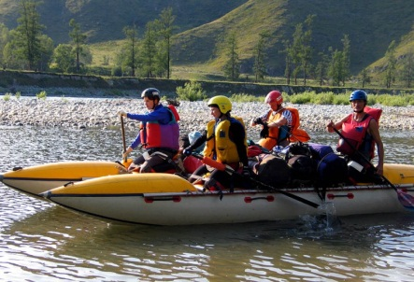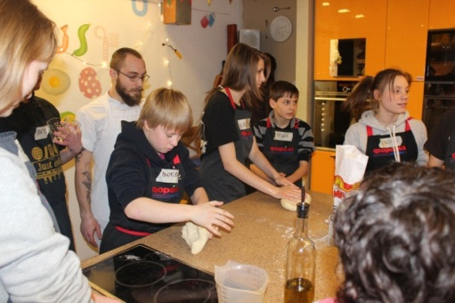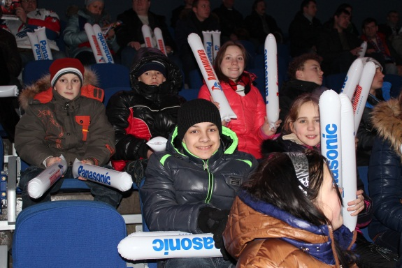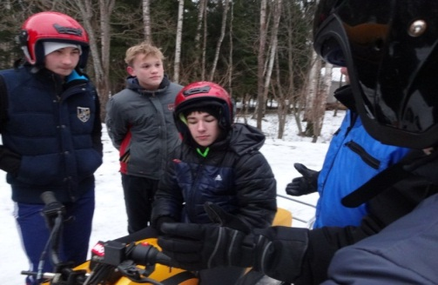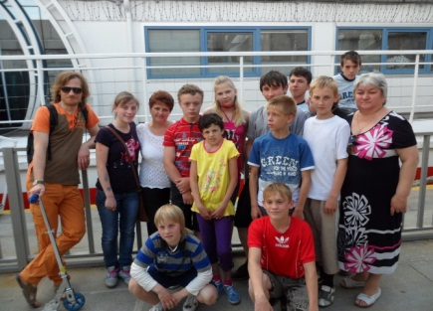

В этом учебном году педагоги школы, не только организовывали детей для участия в соревнованиях и олимпиадах, но и сами принимали активное участие в конкурсах. Самыми активными стали педагоги: Замашкина Л.А., Брисюк Е.А., Журикова В.А., Морозова Т.В., Паутова Т.В., Куксова Н.В., Новикова Н.Ю., Курнина О.Е., Новикова Т.И., Озерова Е.Е., Белова Е.А., Топоркова Ю.А.

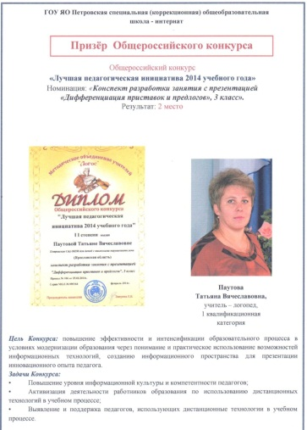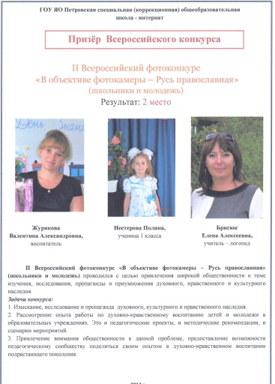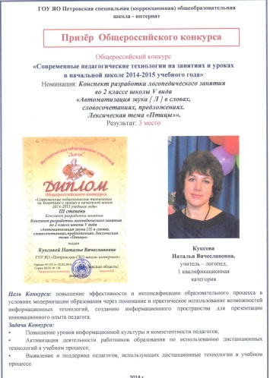

Работа по самоуправлению.

В школе работает организация детского самоуправления «Мой дом». Разработаны положение, гимн и правила для учащихся. В рамках организации работают 6 соревнующихся между собой фирм. В начале учебного года воспитанниками были выбраны председатели фирм, проведены выборы в органы самоуправления. В 2013-2014 учебном году была разработана новая карта результативности работы фирм.
Учащиеся во главе с активом школьного самоуправления самостоятельно составляли план мероприятий, успешно его выполняли. На общем собрании в конце учебного года были подведены итоги работы, отмечены наиболее активно работающие фирмы, их председатели, намечены задачи на следующий учебный год.

Педагогический коллектив уделяет внимание развитию познавательного интереса, росту кругозора воспитанников, продолжает работу по совершенствованию образовательного процесса, повышению качества воспитанности детей, коррекционной и развивающей направленности воспитания. Неоспоримо значимую роль в воспитании детей и формировании личностных качеств занимает дополнительное образование.
Из 84 учащихся дополнительным образованием охвачено 74 ребёнка. Каждый третий воспитанник успешен и награжден по итогам прошлого учебного года грамотой, дипломом, сертификатом участника или ценным подарком, участвуя в поселковых, в районных, областных конкурсах, выставках, соревнованиях. Из года в год призёрами областного фестиваля «Планета детства становятся участники танцевального кружка «Созвездие».
Большой популярностью у ребят пользуется кружок «Умелые руки». Руководитель Озерова Е.Е., с каждым годом совершенствует свою работу с разновозрастными группами детей, и добивается высокой результативности. Ее воспитанники завоевывают почетные I, II и III места в районных и областных конкурсах, фотографии детских работ публикуются в печатных изданиях.
Высоких результатов достигли участники туристического кружка и спортивных секций (руководители Царёв П.В., Макаров Н.С), занимая весь год в районных и областных соревнованиях только призовые места.
Большой популярностью у ребят пользуются кружки «Изостудия», «Кукольный театр», «Сольное пение», «Занимательная информатика», «Игра на гитаре».

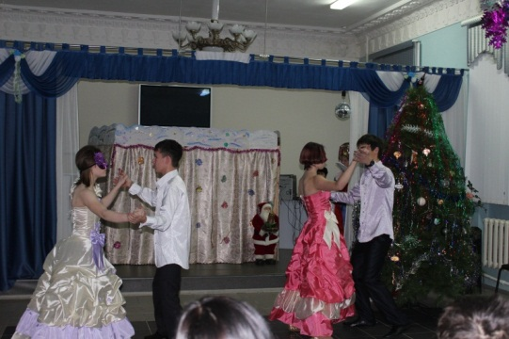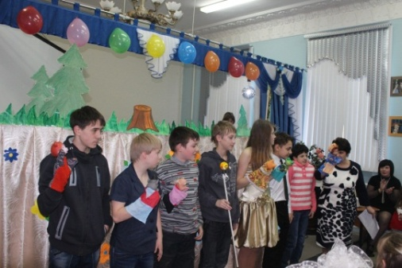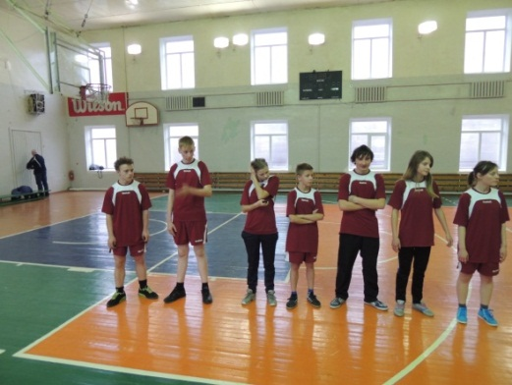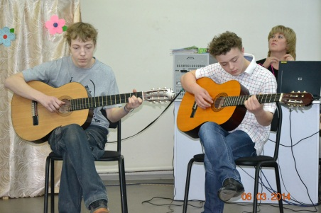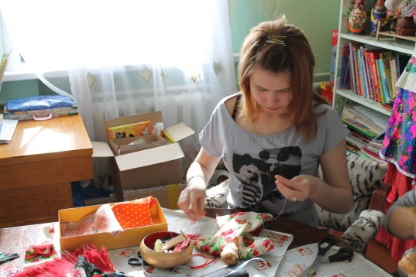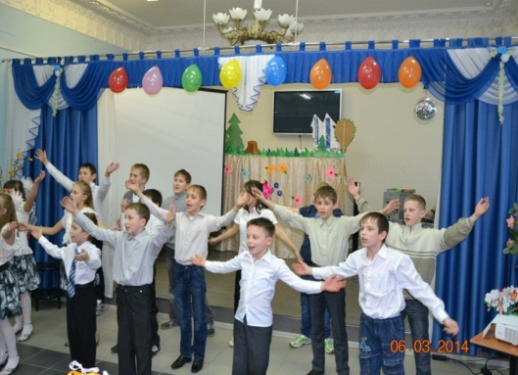

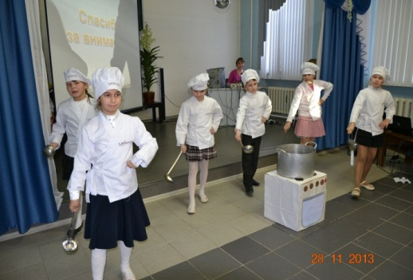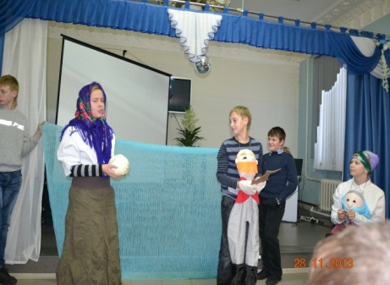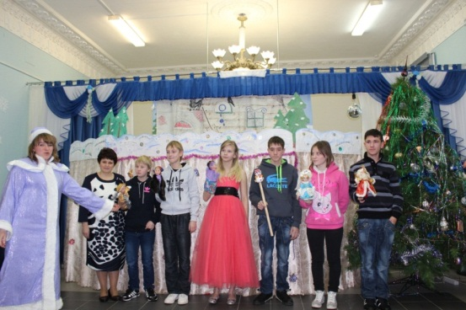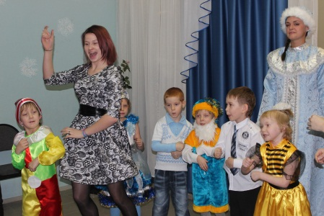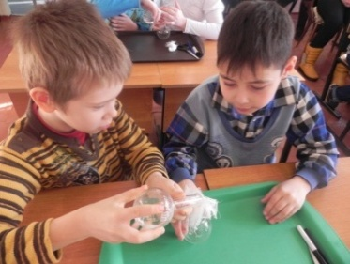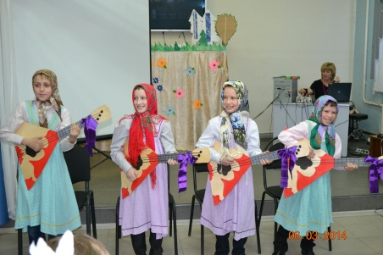

Ребята очень любят заниматься спортом:
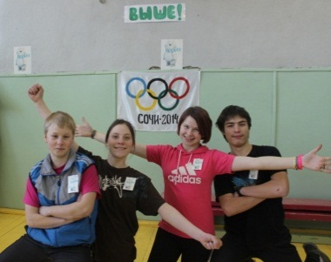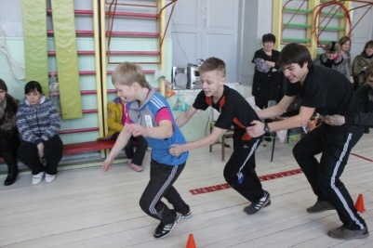
В школе проводится большая профилактическая работа по предупреждению табакокурения, наркомании и других вредных привычек. Этому помогают интересные мероприятия, занятия спортом, плотная занятость детей.

Особое место в школе уделяется профилактике безнадзорности и правонарушений несовершеннолетних. Большим результатом для школы является отсутствия факта постановки воспитанников на школьный учет Советом ПБПУ. Помощь в работе с детьми «группы риска» оказывают мероприятия, проводимые медицинскими работниками, воспитателями, классными руководителями, психологом. Члены Совета профилактики в течение учебного года тесно сотрудничали с неблагополучными семьями.
Школа и семья – два важнейших образовательных института, которые изначально призваны пополнять друг друга и взаимодействовать между собой. Работа с родителями давно стала традицией школы-интерната. Систематически проводятся классные родительские собрания, индивидуальная работа с семьями, воспитательные мероприятия с участием родителей. Такими занятиями стали: «Счастливая семья – это…», «День милых дам», «Новый год», «Прощание с начальной школой».

Можно отметить, что в целом поставленные задачи воспитательной работы в 2013-2014 учебном году можно считать решенными, цель достигнута.

Задачи на 2014-2015 учебный год:

- продолжение работы с волонтерами по социализации воспитанников школы;
- совершенствование работы по созданию условий для физического, интеллектуального, нравственного и духовного развития детей;
- дальнейшее развитие ученического самоуправления, повышение уровня самостоятельности и социальной активности воспитанников;
- совершенствование форм взаимодействия с родителями и общественностью;
- усиление работы с детьми «группы риска»;
- создание условий для реализации творческого потенциала учащихся и педагогов;
- повышение уровня профессиональной компетентности всех участников воспитательного процесса.

Анализ работы психологической службы

1. Цели и задачи работы педагога-психолога

Основная цель работы педагога-психолога: создание комфортных условий для коррекции и развития обучающихся школы через психологическое сопровождение всех направлений учебно-воспитательного процесса.
Задачи:
- Своевременное выявление проблем в развитии и обучении воспитанников на кризисных возрастных этапах через использование диагностических материалов, наблюдение, взаимодействие со специалистами школы.
- Создание условий для полноценного формирования и развития личности воспитанников, для успешной социализации выпускников школы.
- Приобретение, создание и адаптирование коррекционных и развивающих программ психологической и социальной помощи учащимся интерната.
- Использование в коррекционных и развивающих занятиях интерактивных форм работы (ролевая игра, развивающие игры, занятия с элементами тренинга, оборудование, основанное на методе обратной биологической связи, и др.).
- Пропаганда психологических знаний среди участников образовательного процесса через проведение семинаров, индивидуальное и групповое тестирование, консультирование.
- Привитие воспитанникам навыков здорового образа жизни.
- Практическая помощь молодым педагогам в адаптации к условиям работы в коррекционном учреждении, педагогам школы – в подготовке к аттестации и отслеживанию результатов работы.
- Организация эффективной работы социально-психологической службы школы.

Вся работа психолога в 2013-2014 учебном году строилась по традиционным направлениям:
- Психологическое сопровождение учебной деятельности.
- Психологическое сопровождение воспитательной деятельности, развития личности обучающихся (воспитанников), их социализации.
- Психологическое сопровождение приёмных семей.
- Психологическое сопровождение работы по профилактике проявлений жестокости и насилия по отношению к несовершеннолетним, причинения вреда здоровью, физическому и нравственному развитию детей.
- Психологическое сопровождение перехода на новый образовательный уровень и адаптации на новом этапе обучения.
- Участие в деятельности по сохранению и укреплению здоровья обучающихся (воспитанников).
- Психологическое сопровождение детей с ограниченными возможностями здоровья.
- Психологическое сопровождение профессионального самоопределения, обучающихся (воспитанников).
Все направления включали в себя профилактические мероприятия, коррекционную и развивающую работу, консультирование детей, педагогов и родителей, а также экспертизу и проектирование новых документов, мониторинг результатов работы психолога и членов педагогического коллектива.
Наибольшее внимание в работе психологической службы в 2013-2014 учебном году было отведено предупреждению дезадаптации воспитанников в учебном процессе, коррекционной и развивающей работе с детьми с ограниченными возможностями здоровья, проведению профориентационной работы.
Эти направления работы были приоритетными в связи:
- с запросами родителей, учащихся, администрации школы и педагогов;
- спецификой учебного заведения;
- увеличением контингента воспитанников и усложнением их диагнозов;
- основными направлениями мониторинга результативности образовательного учреждения.
Для проведения занятий использовались групповая и индивидуальная формы работы.
Далее представлены данные о количестве оказанных услуг по направлениям и основные результаты этой работы.

2. Результаты работы психолога по отдельным направлениям деятельности

Этот раздел содержит в себе диаграммы по каждому из направлений и мониторинг количества и качества оказанных услуг за два учебных года, а также комментарии к диаграммам.
2.1. Психологическое сопровождение учебной деятельности

Количество услуг по данному направлению в 2013-2014 учебном году значительно выросло по сравнению с 2012-2013 учебным годом в связи с тем, что:
- увеличилось количество учащихся в школе, а соответственно и учащихся, нуждающихся в психологической помощи;
- члены ПМПК г. Ярославля стали чаще фиксировать в своём заключении рекомендации по занятиям с психологом по развитию познавательных процессов;
- основное количество коррекционных занятий психолога проводилось именно по этому направлению (по преодолению психологической зависимости от нарушения чтения, нарушения экспрессивной речи).
Работа психолога по сопровождению учебной деятельности в 2013-2014 учебном году имеет следующие результаты:
- Созданы благоприятные условия для коррекции и развития воспитанников.
- Выполнены рекомендации ПМПК г. Ярославля и получена положительная динамика на занятиях по развитию познавательных процессов.
- Выполнена работа по преодолению психологической зависимости от нарушения чтения у 3 воспитанников.
- Отсутствуют затянувшиеся конфликты в образовательном процессе.
- Разработана школьная документация, позволяющая педагогам проводить мониторинг сформированности у воспитанников общеучебных умений и навыков.
- Оказана помощь педагогам в прохождении аттестации.
- Осуществлён набор новых учащихся в школу на 2014-2015 учебный год.
2.2. Психологическое сопровождение воспитательной деятельности, развития личности обучающихся (воспитанников), их социализации

По данной диаграмме видно снижение количества индивидуальных услуг по сопровождению воспитательной деятельности. Это связано с тем, что на данном направлении в 2013-2014 учебном году большее внимание было уделено групповым формам работы, что видно на следующей диаграмме.

Снижение количества человек, охваченных работой психолога, объясняется тем, что более всего внимание психолога по сопровождению воспитательной деятельности было сконцентрировано на группе молодых специалистов.
В целом, проблемам воспитательной работы психолог уделял много внимания, так как от её содержания, цельности и приоритетности зависит качество коррекционного пространства учебного заведения.
Результаты работы по данному направлению за 2013-2014 учебный год:
- Все коррекционные занятия, проведённые по данному направлению, имеют положительные результаты.
- Выполнены все запросы педагогов, обучающихся, родителей и администрации школы на консультирование и помощь в решении сложных вопросов.
- Проведено два этапа анализа диагностики уровня воспитанности, учащихся с подготовительного по девятый классы. Получены важные выводы по совершенствованию воспитательной системы каждой из возрастных групп и школы в целом.
- Оказана помощь педагогам в прохождении аттестации.
- Проведена значительная работа по повышению компетентности молодых специалистов.

2.3. Психологическое сопровождение приёмных семей
По приведённой ниже диаграмме видно, что активного роста индивидуальных услуг по сопровождению приёмных семей нет, но эта работа проводится по мере поступления запросов.

В 2013-2014 учебном году появились групповые формы работы психолога с приёмными семьями, тогда как в 2012-2013 учебном году их не было совсем.

Работа по сопровождению приёмных семей имеет следующие результаты:
- Психолог школы принял активное участие в составлении годового плана работы школы с замещающими семьями.
- Выполнены все запросы на оказание психологом услуг по сопровождению гостевой формы пребывания воспитанников в семье.
2.4. Психологическое сопровождение работы по профилактике проявлений жестокости и насилия по отношению к несовершеннолетним, причинения вреда здоровью, физическому и нравственному развитию детей
Профилактика жестокого отношения к несовершеннолетним является одним из направлений работы психологической службы школы. По приведённой ниже диаграмме видно, что проводится большая индивидуальная работа по данному направлению, отмечается рост индивидуальных услуг по сравнению с 2012-2013 учебным годом.

Результаты проведённой профилактической работы:
- На учёте в ПДН не состоит ни один из воспитанников школы;
- Отсутствуют случаи самовольных уходов воспитанников из школы;
- Своевременно решаются конфликтные ситуации с детьми, с родителями;
- Налажено сотрудничество с инспектором ПДН по вопросу проведения профилактической работы в школе;
- Повысился уровень правовых знаний воспитанников;
- Чётко организована работа Совета по профилактике безнадзорности и правонарушений учащихся, психолог является одним из организаторов работы Совета ПБПУ.

2.5. Участие в деятельности по сохранению и укреплению здоровья обучающихся (воспитанников)
Работа по сопровождению сохранения и укреплению здоровья воспитанников является очень важной и направлена на профилактику вредных привычек, на повышение стрессоустойчивости воспитанников, формирование эмоционально-волевой сферы, на обучение продуктивному общению.

Количество индивидуальных услуг по данному направлению и охват ими участников образовательного процесса значительно выросли в 2013-2014 учебном году в связи с ростом запросов. Количество групповых услуг по данному направлению снизилось, но при этом увеличилось количество человек, получивших услуги.

Далее представлены основные результаты по данному направлению:
- Своевременное выполнение запросов по снятию эмоционального напряжения и решению конфликтных ситуаций.
- Оказание психологической поддержки педагогам в период аттестации, детям при решении проблем в семье.
- Налажено регулярное ознакомление педагогов с состоянием здоровья воспитанников через ведение карт здоровья воспитанников и отражения в них итогов диспансеризации, через обсуждение этих вопросов на заседаниях педагогического коллектива.
- Рост количества воспитанников, выбирающих здоровый образ жизни.

2.6. Психологическое сопровождение детей с ограниченными возможностями здоровья

Результаты работы по данному направлению:
- Повышена информированность педагогов об особенностях детей с тяжёлыми нарушениями речи и правильной организации коррекционной работы с ними.
- Активно используется психологом в работе специальное оборудование, программа «Комфорт», основанная на методе БОС.
- Выполнены запросы военкомата г. Ростова, родителей, центра «Ресурс» по представлению подробных характеристик воспитанников.
- Отсутствуют эмоциональные срывы участников образовательного процесса.

2.7. Психологическое сопровождение профессионального самоопределения обучающихся (воспитанников)
Диаграммы отражают динамику услуг по сопровождению профессионального самоопределения воспитанников. По ним можно видеть, что уменьшилась доля индивидуальной работы, но выросла доля групповой работы.

Результаты по данному направлению:
- Учащиеся 9 класса в большинстве своём уже осознанно выбрали образовательные маршруты.
- Активизировалось сотрудничество школы с другими организациями по вопросам выбора образовательного маршрута, учебного заведения, решения вопроса о годности к службе в армии, совершенствования работы по профориентации в школе.
- Создана папка «Выпускники Петровской школы-интерната» с удобной формой отслеживания успешности выпускников. Собраны материалы по 6 последним выпускам.
- Вся профориентационная работа отражена в статьях школьной газеты.
- Подготовлены материалы для создания профориентационной программы школы.
В целом по службе за 2013-2014 учебный год оказано 1002 индивидуальных услуг и 301 - групповых.

3. Задачи службы практической психологии на 2014-2015 учебный год

- Завершение работы по разработке профориентационной программы школы.
- Усовершенствование коррекционно-развивающего направления работы;
- Оказание психологической помощи всем участникам образовательного процесса.
Анализ работы социальной службы

Деятельность социального педагога направлена на оказание помощи и поддержки детям, обучающимся в школе-интернате разных социальных категорий. Однако ведущую роль во всей деятельности занимает охрана и защита прав детей-сирот и детей, оставшихся без попечения родителей, которая подразделяется и ведется по следующим блокам:

- Контроль и оформление (переоформление) основных документов детям (свидетельство о рождении, паспорт, медицинский полис, пенсионное страховое свидетельство, сберегательные книжки, пенсионные удостоверения).
*Все 14 детей-сирот и детей, ОБПР имеют гражданство РФ.

2. Работа по оформлению статусных документов детям (свидетельство о смерти родителя, направление ходатайств в ораны опеки и попечительства для внесения изменений в постановления главы о направлении детей в организацию для детей-сирот, решение вопросов в судебном порядке (лишение родительских прав, ограничение в родительских правах).

3. Контроль над регистрацией по месту жительства и месту пребывания детей.
Воспитанники - 14 человек (дети-сироты и дети, оставшиеся без попечения родителей) на период учебы имеют регистрацию по месту пребывания по адресу школы-интерната.

4. Контроль состава семьи и налаживания родственных отношений детей с родственниками
С целью отслеживания информации о составе семьи и местонахождении родственников два раза в год запрашиваются справки о составе семьи в администрациях районов Ярославской области и отделениях жилищных структур. Информация о братьях и сестрах детей запрашивается через образовательные и профессиональные учебные заведения в виде справок, которые аккумулируются в личных делах детей.

5. Решение вопросов по обеспечению жильем (постановка на очередь, сбор пакета документов детям, достигшим 14-го возраста, с целью включения в областные списки по обеспечению собственным жильем, участие в судебных заседаниях, взаимодействие с жилищными структурами, обследование закрепленного жилья, составление актов обследования жилых помещений и др.);
Вся работа проводится с целью проверки сохранности и состояния закрепленного жилья за детьми. Кроме этого, отслеживается регистрация по месту жительства всех детей-сирот с периодичностью два раза в год. Все справки и акты вкладываются в личные дела воспитанников. В отделения жилищных фондов многоквартирных домов два раза в год направляются ходатайства о неначислении оплаты за квартиру и коммунальные услуги в связи с постоянным проживанием детей в школе-интернате и имеющейся у всех регистрацией по месту пребывания по адресу школы-интерната.

6. Открытие лицевых счетов детям, контроль за их пополнением, работа по переоформлению лицевых счетов с целью увеличения процентных ставок по вкладам, работа по снятию средств с лицевых счетов детей
На лицевые счета воспитанников поступают пенсии (по потере кормильца, по инвалидности) и алименты с родителей.
По всем возникающим вопросам осуществляются тесное взаимодействие с Управлением Пенсионного фонда г. Ростова и области, отделениями Сберегательных банков ЯО, Управлением социальной защиты населения Ростовского МР и Ярославской области.

7. Работа по взысканию алиментов, привлечению родителей к уголовной ответственности за злостное уклонение от выплаты алиментов, сотрудничество со службами судебных приставов г. Ростова и Ростовского района, служб Ярославской области
Целый блок деятельности составляет работа со службами судебных приставов по взысканию алиментов с родителей.
В результате тесного взаимодействия школы-интерната со службами судебных приставов ЯО, наблюдается тенденция к сохранению количества детей, получающих алименты.

8. Трудоустройство воспитанников на базе школы-интерната через СОАМ г. Ростова.
Воспитанники работают на базе школы-интерната, выполняют работу по благоустройству территории школы, помогают в ремонте жилых комнат и классов, трудятся на пришкольном участке, в школьной библиотеке, в музее школы. Рабочие места в первую очередь предоставляются детям-сиротам, детям из семей, состоящих на школьном учете, детям из многодетных семей. Данное направление работы очень важно, т.к. дети приобретают навыки разных профессий, зарабатывают «свои» деньги, оказывают существенную помощь школе. В этом году наблюдается снижение количества трудоустроенных воспитанников, т.к. произошло общее сокращение предоставляемых рабочих мест из-за плохого финансирования района. Все предлагаемые СОАМом рабочие места школа принимает, с условием, что в период года каждый воспитанник будет трудоустроен единожды.
В течение учебного года для детей-выпускников проводятся консультации и мероприятия, направленные на профессиональную подготовку и выбор учебного заведения после окончания школы-интерната.
Для старшеклассников в этом учебном году работал стенд «Информация для подростка», материал которого знакомит детей с законами, формами основных документов, правилами нашего государства, вопросами трудоустройства и самоопределения в обществе, имеется информация о телефоне доверия Ростовского района и Ярославской области. Работа стенда продолжится и в следующем учебном году.

9. Работа с детьми и семьями, состоящими на школьном учете
В школе-интернате активно работает Совет по профилактике безнадзорности и правонарушений несовершеннолетних учащихся (ПБПУ). Постоянно, в течение года осуществляется контроль над посещаемостью занятий детьми, проводятся индивидуальные беседы с детьми, родителями и лицами их заменяющими, оказывается консультативная и практическая помощь по запросу.
Социально-психологической службой школы (социальный педагог и психолог - СПС) планируется совместная работа с детьми и семьями, состоящими на школьном учете, является плодотворной и разнообразной. Все семьи, состоящие на школьном учете, в течение учебного года были посещены педагогами школы, по результатам посещений оформлены акты посещений. Социальным педагогом в течение года проводилось консультирование по различным вопросам обучения, воспитания, содержания детей.
По итогам года составлен анализ работы СПС и поставлены задачи на следующий учебный год с учетом совершенствования некоторых направлений:
- работа по накоплению практического материала по работе с детьми и семьями;
- совершенствование работы классных руководителей и воспитателей по этим направлениям;
- участие в видеоконференциях, проводимых «ОНЛАЙН» и др.

10. Работа со специалистами Центра банка данных г. Ярославля
В школе-интернате ведется работа со специалистами банка данных г. Ярославля. В банке данных содержится вся информация о детях, имеющих статус детей-сирот и детей, оставшихся без попечения родителей. Данные по воспитанникам передаются в банк данных при определении статуса, при наличии изменений или дополнений в сведениях, подтвержденных документально. Постоянно обновляются фотографии ребенка, медицинские сведения и другая информация по запросам специалистов Центра банка данных.
Согласно проверке личных дел специалистами Центра 25 мая 2014 года серьезных нарушений в работе с документами не выявлено. Однако даны рекомендации об изъятии информации у родственников о возможности принятия в свои семьи братьев и сестер несовершеннолетнего возраста. Данные заявления оформлены и вложены в личные дела воспитанников.

11. Работа по отпуску детей в семьи граждан РФ
В течение года проводится работа по отпуску воспитанников в семьи граждан при наличии заключения (разрешения) органов опеки и попечительства.
Нахождение детей в семьях благотворно сказывается, прежде всего, на психологическом состоянии детей, способствует развитию их кругозора и мироощущения, способствует их социализации в обществе. Поэтому работу планирую проводить и в дальнейшем, т.к. она полностью отвечает интересам детей, воспитывающихся в государственном учреждении интернатного типа.

12. Работа в составе школьного ПМПк
Один из блоков работы – деятельность в составе школьного ПМПк: участие в заседаниях консилиума по плану, заполнение карт социального положения ребёнка, проведение мероприятий, направленных на поддержку и помощь детям с ограниченными возможностями здоровья.
В 2014-15 учебном году планируется внесение изменений в форму карты социального положения ребенка и его семьи с целью наглядного отслеживания динамики в работе с ребенком, обучающимся в Петровской СКОШИ.

13. Организационно-методическая деятельность
Большой блок социальной работы занимают отчеты в различные инстанции по предлагаемым формам по защите и охране прав детей-сирот, детей, оставшихся без попечения родителей, опекаемых, детей-инвалидов.
По итогам 2013-2014 учебного года и имеющимся результатам можно спланировать работу на следующий 2014-2015 учебный год, задачами которой будут:
1. Проведение мероприятий, направленных на охрану и защиту прав детей, обучающихся в Петровской СКОШИ, в т.ч. детей-сирот и детей, оставшихся без попечения родителей.
2. Социальная реабилитация детей, поступивших в учебное заведение, оказание им помощи и поддержки.
3. Проведение мероприятий, направленных на профилактическую работу по оказанию помощи и поддержки детям и семьям разных социальных категорий, на профилактику безнадзорности правонарушений несовершеннолетних воспитанников.
3. Разработка формы карты социального положения ребенка и семьи.
4. Совершенствование работы с детьми и семьями, состоящими на школьном учете.

Анализ работы медицинской службы

Цель работы:
Сохранение и укрепление здоровья воспитанников, формирование у них потребности в физическом совершенствовании и здоровом образе жизни.

Основными задачами медслужбы являются:
1. Организация и осуществление медицинского обслуживания обучающихся в школе-интернате.
2. Сохранение, укрепление и профилактика здоровья воспитанников.
3. Осуществление контроля за выполнением санитарно-гигиенических норм и правил.
4. Гигиеническое воспитание, пропаганда культуры здорового образа жизни, сохранение
и укрепление соматического, психического здоровья детей.
5. Оказание профилактической, диагностической и лечебно-оздоровительной помощи.

В состав медицинского блока входят:
- кабинет амбулаторного приёма;
- процедурный кабинет;
- 2 изолятора (число коек – 4);
- санитарная комната.

Штатный медицинский персонал:
- 1 ставка врача;
- 2 ставки медсестры.
График работы медицинского персонала с учётом обслуживания детей в течение всего дня утверждается директором школы-интерната. Медицинский персонал работает в тесном контакте с администрацией и педагогическим коллективом школы-интерната.
В октябре 2012г. получена лицензия на осуществление медицинской деятельности.

- Организационные мероприятия

Основными задачами медицинского персонала является организация и проведение санитарно-гигиенических и лечебно-оздоровительных мероприятий, направленных на охрану и укрепление здоровья воспитанников.
На вновь поступающих детей медицинским работником заполнены медицинская карта (ф. 074/у), карта профилактических прививок (ф. 063).
Врач и медсестра ежедневно ведут амбулаторный приём, регистрируют все обращения, независимо от характера заболевания в журнале (ф. 074/у), выявляют детей с острыми заболеваниями, помещают их в изолятор с последующим направлением на стационарное лечение. Ежемесячно врач анализирует заболеваемость. Отдельно регистрируются все виды травм. На основании анализа составляется план оздоровительных и профилактических мероприятий совместно с администрацией и педагогическим персоналом учреждения.

2. Медицинский контроль за выполнением санитарно-гигиенического и противоэпидемического режима

Основной метод работы медицинского персонала школы-интерната – профилактический.
В течение года проводилась первичная профилактика по предупреждению заболеваний и отклонений в состоянии здоровья путём обеспечения санитарно-гигиенического и противоэпидемического режима, организации рационального питания, физического, трудового и гигиенического воспитания детей. При этом:
1. Медицинский персонал школы-интерната осуществлял контроль за соблюдением санитарно-гигиенических норм и требований к содержанию учреждения, в том числе:
- соблюдением нормы площади и благоустройства участка, обеспечивающей возможность использования его для активного отдыха, проведения спортивных занятий;
- соблюдением норм площади в спальных, классных и других помещениях;
- осуществлением правильной маркировки учебной мебели и рассаживания детей в соответствии с их ростом;
- соблюдением гигиенических требований при выполнении работ по самообслуживанию и общественно-полезному труду;
- соблюдением оптимального температурного режима в помещениях учреждения;
- соблюдением гигиенических требований освещённости рабочих мест учебных и учебно-производственных помещений;
- систематическим проведением влажной уборки и тщательного проветривания всех помещений;
- соблюдением персоналом пищеблока правил личной гигиены.
2.Медицинский персонал проводил систематическую санитарно-просветительную работу среди детей, обслуживающего персонала и родителей путём чтения лекций, проведения бесед по вопросам гигиены и профилактики заболеваний, выпуска санбюллетеней, стенных газет.
3. Спланированы и проведены в установленные календарные сроки профилактические прививки: против дифтерии – 8, столбняка – 8, полиомиелита – 4, эпидпаротита – 5, кори – 5, краснухи – 5, гриппа – 52, Р. Манту – 82, гепатит «А» – 72.
4. Составление и реализация планов по профилактике воздушно-капельных инфекций (гриппа, дифтерии, туберкулёза), профилактике ОКИ, гепатита.
Плановое лабораторное обследование всех воспитанников на гельминтозы: обследовано – 83 воспитанника, выявлено больных – 3. Все пролечены с последующим контрольным обследованием.
5. Постоянно проводится «С»-витаминизация третьего блюда, фито-чаи, закаливающие процедуры, кислородная терапия, воспитание и закрепление навыка правильной осанки, санация хронических очагов инфекции.

3. Лечебно-оздоровительные мероприятия

С целью наиболее раннего выявления отклонений в состоянии здоровья детей всем воспитанникам 2 раза в год проводится углублённый медицинский осмотр с антропометрией – педиатром и ежегодная диспансеризация с привлечением врачей-специалистов: хирурга, ортопеда, офтальмолога, невролога, отоларинголога, гинеколога, уролога, стоматолога, психиатра, а также лабораторное и функциональное обследование.
Диспансеризацию в мае 2013г. прошли 78 воспитанников, очередная диспансеризация по плану – в октябре 2014г.

Нозология | Октябрь 2012г. | Май 2013г.
Болезни эндокринной системы | 17 | 17
Болезни нервной системы | 2 | 3
Болезни глаза и придаточного аппарата | 28 | 16
Болезни уха | 1 | 1
Болезни органов дыхания | 3 | 8
Болезни органов пищеварения | 10 | 13
Болезни мочеполовой системы | 3 | 3
Врождённые аномалии | 6 | 6
Болезни опорно-двигательного аппарата | 66 | 66
Заболевания кожи | - | 2

Из приведённой таблицы видно, что значительно снизилось количество детей с заболеваниями глаза и придаточного аппарата – за отчётный период проведена очковая коррекция зрения всем нуждающимся, реабилитационное лечение на базе глазного отделения ОКБ г. Ярославля, курсы витаминотерапии, санаторно-курортное лечение. Увеличилось количество детей с заболеваниями органов дыхания за счёт вновь поступивших.
Количество детей с нарушениями опорно-двигательного аппарата остаётся прежним при увеличении общего количества воспитанников. В школе постоянно проводится контроль посадки, комплексы ЛФК для осанки и коррекции плоскостопия. Двое детей нуждаются в корректоре осанки, курсах лечебного массажа, постоянном наблюдении ортопеда.
Увеличилось число детей с заболеваниями желудочно-кишечного тракта за счёт впервые выявленных хронических гастродуоденитов Hp(+) у подростков. Необходимо усилить профилактическую работу – соблюдение режима дня и питания воспитанников, сан-эпид. режим в столовой, санитарно-просветительская работа по личной гигиене.
О результатах диспансеризации врач информирует директора, докладывает на педсовете, все данные вносит в «Лист здоровья» учащегося.
По результатам диспансеризации на каждого воспитанника разработана и реализуется индивидуальная программа дополнительного обследования, лечения, оздоровления.
Сохраняется высоким количество детей с нарушениями опорно-двигательного аппарата, необходим постоянный контроль посадки, комплексы ЛФК для осанки. Двоим детям требуется корректор осанки, курсы лечебного массажа, постоянное наблюдение ортопеда.
Ежедневно ведётся учёт соматических заболеваний у детей. Пропуски занятий по болезни фиксируются в соматическом журнале.
Уровень общей заболеваемости остаётся высоким – 359 случаев в 2012-2013у.г. и 339 случаев в 2013-2014 уч. г. за счёт ОРИ.
С целью снижения простудной заболеваемости в школе с октября по март реализовывалась программа профилактики ОРВИ и гриппа (по специальному плану).
Санаторно-курортное лечение получили 5 детей на базе д/с «Итларь».

4. Санитарно-просветительная работа

Медицинский персонал проводит санитарно-просветительную работу среди детей, обслуживающего персонала и родителей путём систематического чтения лекций, проведения бесед по вопросам гигиены и профилактики заболеваний, выпуска санбюллетеней, стенных газет.
.
Основными задачами работы медицинской службы на следующий учебный год являются:
1. Совершенствование форм и методов медицинской реабилитации детей с хронической патологией, содействие гармоничному физическому развитию и укреплению здоровья воспитанников школы-интерната.
2. Дальнейшее совершенствование методов неспецифической сезонной профилактики ОРВИ и гриппа.
3. Проведение оздоровления детей из группы ДЧБ, ожирения, нарушения осанки с использованием методов физиотерапии, массажа, совершенствования основных физических качеств, умений и навыков; фитотерапии, кислородной терапии, формирования и коррекции естественного мышечного корсета и при необходимости - с использованием медикаментозной терапии.
4. Осуществление полноценного рационального питания школьников на основе разнообразного сезонного 14-дневного меню.
5. Участие в системе воспитания здорового образа жизни среди учащихся, родителей, педагогов по вопросам:
- профилактики простудных, инфекционных и паразитарных заболеваний;
- профилактики вредных привычек.
- профилактики травматизма.

Директор ГОУ ЯО Петровской школы-интерната: Л. А. Царева

